FIȘA DE CONTROL A DOCUMENTULUI

 | Numărul proiectului: |  | 1052/2023
 | Titlul Contractului: |  | POD LA CONFLUENȚA VĂII MICI CU VALEA MARE, LOCALITATEA BALOMIR, COMUNA SÂNTĂMĂRIA – ORLEA, JUDEȚUL HUNEDOARA
 | Autoritatea Contractantă: |  | LOCALITATEA BALOMIR, COMUNA SÂNTĂMĂRIA – ORLEA, JUDEȚUL HUNEDOARA
 | Prestator: |  | S.C. AQUA PROCIV PROIECT S.R.L.
 | Document: |  | MEMORIU DE PREZENTARE AL PROIECTULUI  conform ANEXA 5E a Legii 292/2018
 |  | Pregătit/Revizuit de: |  | Aprobat de:
Prestator  Data:  Aprilie 2023 |  | Nume/pozitie și semnătură:  1. Nicoleta Sumuțiu – ing. mediu  2. Flaviu Cernucan – ing. mediu  3. Raluca Chiș – ing. mediu  4. Bogdan Floroian – ing. constructor  5. Cosmin Ichim – ing. drumuri |  | Nume și semnătură:  Direcor general,  ing. Dan SĂCUI

CUPRINS

I. DENUMIREA PROIECTULUI 5
II. TITULAR: NUME, ADRESĂ POȘTALĂ, NUMĂR DE TELEFON, DE FAX ȘI ADRESA DE MAIL, ADRESA PAGINII DE INTERNET, NUMELE PERSOANELOR DE CONTACT 5
III. DESCRIEREA CARACTERISTICILOR FIZICE ALE ÎNTREGULUI PROIECT 5
a) un rezumat al proiectului 5
b) justificarea necesității proiectului 6
c) valoarea investiției 8
d) perioada de implementare propusă 8
e) planșe reprezentând limitele amplasamentului proiectului, inclusiv orice suprafață de teren solicitată pentru a fi folosită temporar 8
f) descrierea caracteristicilor fizice ale întregului proiect, formele fizice ale proiectului 8
f.1) descrierea lucrărilor 8
f.2) materiile prime, energia și combustibili utilizați cu modul de asigurare a acestora 11
f.3) racordarea la rețelele utilitare existente în zonă 13
f.4) descrierea lucrărilor de refacere a amplasamentului în zona afectată de execuția investiției 13
f.5) căi noi de acces sau shimbări ale celor existente 14
f.6) resurse naturale folosite în construcție și în funcționare 14
f.7) metode folosite în construcție/demolare 14
f.8) planul de execuție, cuprinzând faza de construcție, punerea în funcționare, exploatare, refacere și folosire ulterioară 14
f.9) relația cu alte proiecte existente sau planificate 15
f.10) detalii privind alternativele care au fost luate în considerare 15
f.11) alte activități care pot apărea ca urmare a proiectului 15
f.12) alte autorizații cerute pentru proiect 15
IV. DESCRIEREA LUCRĂRILOR DE DEMOLARE NECESARE 16
a) planul de execuție a lucrărilor de demolare, de refacere și de folosire ulterioară a terenului 16
b) descrierea lucrărilor de refacere a amplasamentului 16
c) căi noi de acces sau schimbări ale celor existente, după caz 16
d) metode folosite în demolare 16
e) detalii privind alternativele care au fost luate în considerare 17
f) alte activități care pot apărea ca urmare a demolării 17
V. DESCRIEREA AMPLASĂRII PROIECTULUI 17
a) distanța față de granițe pentru proiecte care cad sub incidența Convenției privind evaluarea impactului asupramediului în context transfrontalieră, adoptată la Espoo la 25 februarie 1991, ratificată prin Legea nr. 22/2001, cu completările ulterioare 17
b) localizarea amplasamentului, în raport cu patrimoniul cultural potrivit Listei monumentelor istorice, actualizată, aprobată prin Ordinul ministrului culturii și cultelor nr. 2314/2004, cu modificările ulterioare, și Repertoriului arheologic național prevăzut de Ordonanța Guvernului nr. 43/2000 privind protecția patrimoniului arheologic și declararea unor situri arheologice ca zone de interes național, republicată, cu modificările și cmpletările ulterioare 17
c) hărți, fotografii ale amplasamentului care pot oferi informații privind caracteristicile fizice ale mediului, atât naturale cât și artificiale 18
c.1) folosințele actuale ale terenului atât pe amplasament cât și în zonele adiacente acestuia 18
c.2) politici de zonare și de folosire a terenului 18
c.3) caracteristicile fizice ale mediului, atât naturale cât și artificiale 19
c.4) arealele sensibile 29
d) coordonatele geografice ale amplasamentului proiectului, prezentate sub formă de vector în format digital cu referință geografică, în sistem de proiecție națională Stero 1970 29
e) detalii privind orice variantă de amplasament care a fost luată în considerare 29
VI. DESCRIEREA TUTUROR EFECTELOR SEMNIFICATIVE POSIBILE ASUPRA MEDIULUI ALE PROIECTULUI, ÎN LIMITA INFORMAȚIILOR DISPONIBILE 29
A. Surse de poluanți și instalații pentru reținerea, evacuarea și dispersia poluanților în mediu 29
a) protecția calității apelor 29
b) protecția aerului 31
c) protecția împotriva zgomotului și vibrațiilor 32
d) protecția împotriva radiațiilor 33
e) protecția solului și subsolului 33
f) protecția ecosistemelor terestre și acvatice 34
g) protecția așezărilor umane și a altor obictive de interes public 36
h) prevenirea și gestionarea deșeurilor generate pe amplasament în timpul realizării proiectului / în timpul exploatării, inclusiv eliminarea 37
i) gospodărirea substanțelor și preparatelor chimice periculoase 39
B. Utilizarea resurselor naturale, în special a solului, a terenurilor, a apei și a biodiversității 40
VII. DESCRIEREA ASPECTELOR DE MEDIU SUSCEPTIBILE A FI AFECTATE ÎN MOD SEMNIFICATIV DE PROIECT 40
a) natura impactului (adică impactul direct, indirect, secundar, cumulativ, pe termen scurt, mediu și lung, permanent și temporar, pozitiv și negativ) 40
b) extinderea impactului (zona geografică, numărul populației/ habitatelor/ speciilor afectate) 41
c) magnitudinea și complexitatea impactului 41
d) probabilitatea impactului 42
e) durata, frecvența și reversibilitatea impactului 42
f) măsuri de evitare, reducere sau ameliorare a impactului semnificativ asupra mediului 43
g) natura transfrontalieră a impactului 44
VIII. PREVEDERI PENTRU MONITORIZAREA MEDIULUI 44
IX. LEGĂTURA CU ALTE ACTE NORMATIVE ȘI / SAU PLANURI / PROGRAME/ STRATEGII / DOCUMENTE DE PLANIFICARE 45
A. Justificarea încadrării proiectului, după caz, în prevederile altor acte normative naționale care transpun legislația Uniunii Europene 45
B. Se va menționa planul / programul / strategia / documentul de programare / planificare din care face proiectul, cu indicarea actului normativ prin care a fost aprobat. 45
X LUCRĂRI NECESARE ORGANIZĂRII DE ȘANTIER 45
a) descrierea lucrărilor necesare organizării de șantier 45
b) localizarea organizării de șantier 46
c) descrierea impactului asupra mediului a lucrărilor organizării de șantier 47
d) surse de poluare și instalații pentru reținerea, evacuarea și dispersia poluanților în mediu în timpul organizării de șantier 47
e) dotări și măsuri prevăzute pentru controlul emisiilor de poluanți în mediu 47
XI LUCRĂRI DE REFACERE A AMPLASAMENTULUI LA FINALIZAREA INVESTIȚIEI, ÎN CAZ DE ACCIDENTE ȘI/SAU LA ÎNCETAREA ACTIVITĂȚII, ÎN MĂSURA ÎN CARE ACESTE INFORMAȚII SUNT DISPONIBILE 49
a) lucrările propuse pentru refacerea amplasamentului la finalizarea investiției, în caz de accidente și/sau la încetarea activității 49
b) aspecte referitoare la prevenirea și modul de răspuns pentru cazuri de poluări accidentale 49
c) aspecte referitoare la închiderea / dezafectarea / demolarea instalației 49
d) modalități de refacere a stării inițiale / reabilitare în vederea utilizării ulterioare a terenului 49
XII ANEXE – piese desenate 49
XIII PENTRU PROIECTELE CARE INTRĂ SUB INCIDENȚA PREVEDERILOR ART. 28 DIN ORDONANȚA DE URGENȚĂ A GUVERNULUI NR. 57/2007 PRIVIND REGIMUL ARIILOR NATURALE PROTEJATE, CONSERVARE HABITATELOR NATURALE, A FLOREI ȘI FAUNEI SĂLBATICE, APROBATĂ CU MODIFICĂRI ȘI COMPLETĂRI PRIN LEGEA NR. 49/2011, CU MODIFICĂRILE ȘI COMPLETĂRILE ULTERIOARE 50
a) descrierea succintă a proiectului și distanța față de aria naturală protejată de interes comunitar, precum și coordonatele geografice (Stereo 70) ale amplasamentului proiectului 50
b) numele și codul ariei naturale protejate de interes comunitar 50
c) prezența și efectivele/suprafețele acoperite de specii și habitate de interes comunitar în zona proiectului 50
d) se va preciza dacă proiectul propus are legătură cu sau nu este necesar pentru managementul conservării ariei naturale protejate de interes comunitar 53
e) se va estima impactul potențial al proiectului asupra speciilor și habitatelor din aria naturală 54
f) alte informații prevăzute în legislația în vigoare 54
XIV PENTRU PROIECTELE CARE SE REALIZEAZĂ PE APE SAU AU LEGĂTURĂ CU APELE 54
1. Localizarea proiectului: bazinul hidrografic, cursul de apă: denumirea și codul cadastral, corpul de apă (de suprafață și/sau subteran): denumire și cod 54
2. Indicarea stării ecologice/potențialului ecologic și starea chimică a corpului de apă de suprafață; pentru corpul de apă subteran se vor indica starea cantitativă și starea chimică a corpului de apă 54
3. Indicarea obiectivului/obiectivelor de mediu pentru fiecare corp de apă identificat, cu precizarea excepțiilor aplicate și a termenelor aferente, după caz 55

INDEX FIGURI
Figura 1 – Plan localizare Repertoriu Arheologic Național (RAN) pe teritoriul localității Balomir, comuna Sântămăria-Orlea (Sursa: Server Cartografic pentru Patrimoniu Cultural Național) 18
Figura 2 – Județul Hunedoara cu evidențierea zonei studiate 20
Figura 3 – UAT Sântămăria-Orlea 20
Figura 4 – Temperatura medie anuală în regiunea vest (Sursa: PDR Vest – ADR VEST 22
Figura 5 – Precipitațiile medii anuale în regiunea vest (Sursa: PDR Vest – ADR VEST) 23
Figura 6 - Amplasamentul secțiunii de calcul și bazinul hidrografic aferent 24
Figura 7 – Încadrarea amplasamentului în cadrul comunei Sântămărie-Orlea, județul Hunedoara 25
Figura 8 – Harta geologică a regiunii (Harta geologică a României, sc. 1:200000, foaia Orăștie) 25
Figura 9 – Zonarea teritoriului României după adâncimea maximă de îngheţ (STAS 6054-77) 27
Figura 10 – Zonarea teritoriului României în termeni de valori de vârf ale acceleraţiei terenului pentru proiectare ag cu IMR = 225 ani şi 20% probabilitate de depăşire în 50 de ani 28
Figura 11 – Zonarea teritoriului României în termeni de perioada de control (colț), T_{c} a spectrului de răspuns 28
Figura 12 – Localizarea organizării de șantier 47
INDEX TABELE
Tabel 1 – Materii prime utilizate în etapa de realizare a investiției 12
Tabel 2 – Materii prime utilizate în etapa de exploatare a investiției 12
Tabel 3 – Repertoriu Arheologic Național (RAN) 17
Tabel 4 – Repertoriu Arheologic Național (RAN) 18
Tabel 5 – Elementele morfometrice și valoarea debitului maxim cu probabilitatea de depășire de 1% 24
Tabel 6 – Categoria geotehnică 26
Tabel 7 – Coordonatele geografice ale amplasamnetului proiectului în sistem de proiecție națională Stereo 1970 29
Tabel 8 – Tipuri de deșeuri generate pe amplasament în etapa de realizare a investiției 38
Tabel 9 – Tipuri de deșeuri generate pe amplasament în etapa de funcționare a investiției 39
Tabel 10 – Substanțe chimice periculoase folosite în etapa de realizare a investiției 39
Tabel 11 – Materii prime utilizate în etapa de exploatare a investiției 40
Tabel 12 – Specii de floră și faună din Geoparcul Dinozaurilor Țara Hațegului 53
Tabel 13 – Starea / Potențialul ecologică/ecologic a corpului de apă (conform PMBH Mureș) 54
Tabel 14 – Obiectivele de mediu ale corpului de apă de suprafață potential afectat de proiect (conform PMBH Mureș) 55
ANEXE
Anexa 1: Certficat de urbanism nr. 4 din 16.02.2023
Anexa 2: Decizia etapei de evaluare inițială nr.2572 din 22.03.2023
Anexa 3. Parte desenată
- Plan de ansamblu Pl. Nr. 1
- Plan de situație Pl. Nr. 2
- Vedere plana podet dale din beton D4, L=4.90m Pl. Nr. 3.1– 3.2
- Detaliu zid de sprijin h=2.00-2.50m Pl. Nr. 5
- Detaliu scara de acces albie Pl. Nr. 6
- Organizare de șantier Pl. Nr. 7

MEMORIU DE PREZENTARE AL PROIECTULUI
conform ANEXA 5E a Legii 292/2018

I. DENUMIREA PROIECTULUI
Proiectul propus are denumirea „Pod la confluența Văii Mici cu Valea Mare, localitatea Balomir, comuna Sântămăria – Orlea, județul Hunedoara”. Acest memoriu de prezentare a fost realizat pentru conformarea cu cerințele Deciziei etapei de evaluare inițială cu nr. 2572/22.03.2023 a Agenției pentru Protecția Mediului (APM) Hunedoara (Anexa nr. 5D), conform căreia este necesară declanșarea procedurii de evaluare a impactului asupra mediului pentru proiectul propus și este întocmit în conformitate cu conţinutul - cadru prevăzut în anexa nr. 5E la Legea 292/2018 privind evaluarea impactului anumitor proiecte publice şi private asupra mediului și ale anexelor II A și III din Directiva 2014/52/CE de modificare a Directivei 2011/92/CE privind evaluarea efectelor anumitor proiecte publice și private asupra mediului.
Pentru proiectul de faţă, titularul, Primaria comunei Sântămăria – Orlea, localitatea Balomir, județul Hunedoara, a depus la Agenția pentru Protecția Mediului Hunedoara Notificarea privind intenţia de realizare a proiectului, în conformitate cu conţinutul-cadru prevăzut în anexa nr. 5A la Legea 292/2018 privind evaluarea impactului anumitor proiecte publice şi private asupra mediului.
Proiectul are drept scop refacerea podului care se prezintă într-o stare necorespunzătoare, se va realiza o traversare în siguranță a râului Valea Mică pe un podeț nou, cu structura stabilă, cu o suprafață de rulare ce îndeplinește condițiile de calitate și va îmbunătății calitatea deplasărilor cu autoturismul.
Finanțarea obiectivului de investiție se face din fondurile proprii ale beneficiarului, fondurile bugetului de stat, precum și din alte surse legal constituite, conform programului de investiții publice aprobat potrivit legii.

II. TITULAR: NUME, ADRESĂ POȘTALĂ, NUMĂR DE TELEFON, DE FAX ȘI ADRESA DE MAIL, ADRESA PAGINII DE INTERNET, NUMELE PERSOANELOR DE CONTACT
LOCALITATEA BALOMIR, COMUNA SÂNTĂMĂRIA - ORLEA
Comuna Sântămăria – Orlea, cu sediul în județul Hunedoara, sat Sântămăria – Orlea, nr. 130A, tel. 0254770630, e-mail: primariasintamariaorlea@yahoo.com

III. DESCRIEREA CARACTERISTICILOR FIZICE ALE ÎNTREGULUI PROIECT

a) un rezumat al proiectului
După analiza documentației în cadrul APM Hunedoara s-a emis Deciziei etapei de evaluare inițială cu nr. 2572/22.03.2023, conform căreia este necesară declanșarea procedurii de evaluare a impactului asupra mediului pentru proiectul propus, având în vedere că:
- proiectul propus intră sub incidența Legii nr. 292/2018 privind evaluarea impactului anumitor proiecte publice și private asupra mediului, fiind încadrat în Anexa nr. 2 la pct. 10 e) – Proiecte de infrastructură – Construcția drumurilor, porturilor și instalațiilor portuare, inclusiv a porturilor de pescuit, altele decât cele prevăzute în anexa 1;
- proiectul propus intră sub incidența art. 28 din O.U.G. nr. 57/2007 privind regimul ariilor naturale protejate, conservarea habitatelor naturale, a florei și faunei sălbatice, cu modificările și completările prin Legea nr. 49/2011, cu modificările și completările ulterioare; obiectivul se suprapune: proiectul propus se suprapune în totalitate peste RONPA 0929 Geoparcul Dinozaurilor Țara Hațegului.
- Proiectul propus intră sub incidența prevederilor art. 48 lit. și 54 din Legea apelor nr. 107/1996, cu modificările și completările ulterioare.
Lucrările propuse vor fi amplasate pe cursul de apă Valea Mică (necadastrat) la confluența cu Valea Mare (cod cadastral IV-1.117.13), afluent de dreapta al râului Strei (cod cadastral IV-1.117), în bazinul hidrografic Mureș. Din punct de vedere administrativ, investiția este amplasată în unitatea administrativ teritorială Sântămăria-Orlea – localitatea Balomir, județul Hunedoara.
Lucrările propuse prin proiect sunt alese conform normativelor tehnice şi sunt adaptate condiţiilor de amplasament, căilor de comunicație și traficului existent în zona, morfologiei albiei şi caracteristicilor scurgerii.
Obiectivele specifice ale proiectului de investiții:
- Îmbunătățirea calității vieții populației prin amplasarea în zona studiată a unui pod care să permită desfășurarea circulației în condiții de siguranță a pietonilor și a autovehiculelor, pietonii ne mai fiind expuși acroșării de vehicule;
- Dezvoltarea potențialului economic și a bunăstării sociale prin reducerea pagubelor produse prin îmbunătățirea infrastructurii în zona de implementare;
- Creșterea atractivității zonei pentru potențiali investitori;
- Îmbunătățirea cadrului vizual al albiei râului Valea Mică;
- Asigurarea scurgerii libere a debitului necesar de 37.7mc/s.

b) justificarea necesității proiectului
Investiția propusă vizează refacerea podului care se prezintă într-o stare deplorabilă. În urma refacerii, locuitorii, dar și turiștii ce vizitează zona, vor beneficia de o traversare în siguranță a râului Valea Mică pe un podeț nou, cu structura stabilă, cu o suprafață de rulare ce îndeplinește condițiile de calitate și va îmbunătăţii calitatea deplasărilor cu autoturismul.
Pentru circulația pietonală, trotuarul propus va garanta trecerea podului în condiții de siguranță.
Analiza situației existente a podului:
- Infrastructura este realizată din două culei, fundate direct;
- Culeele sunt realizate cu elevații din beton. Lățimea culeei mal drept este de 8.75 m, iar înălțimea elevației de cca 1.10 de la nivelul terenului până la bancheta (la intradosul grinzilor);
- Lățimea culeei mal stang este de 10.10 m, iar înălțimea elevației de cca 1.10 m de la nivelul terenului până la bancheta (la intradosul grinzilor);
- Lățimea între fețele culeilor măsurată pe normala podului este de 5.37 m;
- Infrastructura podului este formată din doua culei realizate din beton, cu zidul frontal executat monolit, cu parament vertical. Lumina masurată între fețele culeilor este de 4.43 m;
- Structura de rezistență a suprastructurii podului este alcatuită din cele 14 grinzi prefabricate din beton armat, cu lungime de 10.40 m, cu o deschidere de 10.00 m, așezate evazat din cauza amplasamentului;
- Lățimea totală a podului este variabilă de la 8.75 m pe malul drept la 10.10 m pe malul stâng, toată lățimea fiind carosabilă;
- Grinzile marginale au înălțimea de la intradosul grinzii de 55 cm;
- Grinzile sunt prevăzute cu trei antretoaze fiecare, două de capăt și una de câmp;
Principalele probleme ale podului:
- Podul nu are trotuar;
- Podul nu are parapete de siguranță sau pietonale, există risc crescut de accidente;
- Podul nu are îmbrăcăminte;
- Podul nu permite desfășurarea circulației în condiții de siguranță a pietonilor și a autovehiculelor, pietonii fiind expusi acrosării de vehicule;
- Podul nu asigură înălțimea de gardă necesar debitului de calcul cu asigurarea de 1% acesta având valoarea de 37.7 mc/s.
Indentificarea degradărilor și deficiențe pe baza expertizei tehnice
- Betoanele utilizate în elementele infrastructurii și suprastructurii podului la execuția acestuia în anul 1970 sunt departe de existențele din normele actuale;
- Debușeul insuficient, nu este asigurată garda minimă conform prescripțiilor actuale,
- Normativ privind proiectarea hidraulică a podurilor și podetelor PD 95/2002\;
- Grinzile principale nu sunt solidarizate transversal și nu este asigurată conlucrarea între acestea;
- Suprastructura prezintă grinzi rupte, sparte, care pot provoca accidente (intră cu ușurintă piciorul unui om sau animal);
- Infitrații la placa grinzilor chesoanelor principale;
- Carbonatări la intradosul grinzilor;
- Muchii ale grinzilor rupte, ciobite cu armatură fără strat de acoperire;
- Fisuri longitudinale (în lungul armăturii de rezistență);
- Grinzi cu unul din pereții verticali fisurați la forța tăietoare;
- Umplutura dintre grinzi cu tendințe de scurgere, în timp se vor produce gropi între grinzi;
- Zone cu carbonatări, infiltrații la culei;
- Beton segregat și erodat la culei;
- Elevațiile culeilor prezintă crăpături verticale din cauza tasărilor inegale și a fundării superficiale;
- Nu este asigurată adâncimea minimă de îngheț;
- Vegetație pe elementele infrastructurilor;
- Racordările cu terasamentele și cu zidurile de sprijin din amonte și aval necorespunzătoare;
- Aluviuni, depuneri și gunoaie în albie;

c) valoarea investiției
Nu este cazul.

d) perioada de implementare propusă
Durata estimată pentru realizarea restului de executat al obiectivului de investiție este de 6 luni.

e) planșe reprezentând limitele amplasamentului proiectului, inclusiv orice suprafață de teren solicitată pentru a fi folosită temporar
Lucrările propuse vor fi amplasate pe cursul de apă Valea Mică (necadastrat) la confluența cu Valea Mare (cod cadastral IV-1.117.13), afluent de dreapta al râului Strei (cod cadastral IV-1.117), în bazinul hidrografic Mureș. Din punct de vedere administrativ, investiția este amplasată în unitatea administrativ teritorială Sântămăria-Orlea – localitatea Balomir, județul Hunedoara.
Distribuția lucrărilor și suprafețele de teren ocupate de lucrările propuse se regăsesc în planurile de situație anexate memoriului de prezentare (Anexa nr. 3). Suprafețele de teren ocupate temporar sunt cele ale organizărilor de șantier necesare realizării proiectului propus și cele aferente fronturilor de lucru. Cerințele legate de amplasarea organizărilor de șantier și caracteristicile acestora sunt prezentate în cadrul capitolului X. Lucrări necesare organizării de șantier.

f) descrierea caracteristicilor fizice ale întregului proiect, formele fizice ale proiectului

f.1) descrierea lucrărilor
Investiția propusă vizează refacerea podului care se prezintă într-o stare deplorabilă. În urma refacerii, locuitorii, dar și turiștii ce vizitează zona, vor beneficia de o traversare în siguranță a râului Valea Mică pe un podeț nou, cu structura stabilă, cu o suprafață de rulare ce îndeplinește condițiile de calitate și va îmbunătăţii calitatea deplasărilor cu autoturismul. Pentru circulația pietonală, trotuarul propus va garanta trecerea podului în condiții de siguranță.
Se propune relocarea stâlpului aflat în proximitatea podului actual, construirea unei scări pentru acces în albie și sub pod și racordarea podului cu albia.
Refacerea pereului din albie în zona podului, respectiv minim 10 m aval și amonte de pod respectiv sub pod.
Prevederea unor scări de acces sub pod, plăci de racordare noi, asigurarea scurgerii apei de pe pod și din zona podului.
Refacerea rampelor afectate de lucrări.
Refacerea semnalizarii intersectiei.
Realizarea unei hidroizolatii noi performante cu protectie incorporata si a unei imbracaminti asfaltice pe pod, in conformitate cu prevederile normativului AND 546/2013.
Soluție podeț cu dale din beton D4, L= 4.90 m
Caracteristicile principale ale construcției:
- Deschidere D= 4.90 m:
- Lumina la talveg L= 2.90 m;
- Lățime l=8.96 m;
- Lățime parte carosabilă Pc= 6.00 m.
- Convoi de calcul LM2.
*(LM2 acoperă efectele unui trafic normal pe elemente scurte cu lungimea de 3 și 7m)
Suprastructura podețului va fi constituită din 11 dale b.d. D4 pentru podețe rutiere, cu o lungime de 4.90 m reprezentând principalele elemente de rezistenţă, peste acestea executându-se un strat de suprabetonare cu grosime variabilă (minim 13 cm). În profil longitudinal, placa de suprabetonare va prezenta o pantă de 1% dinspre axul albiei spre capetele podului. În profil transversal, placa de suprabetonare va prezenta o pantă de 2% dinspre axul podului spre grindă parapet. Peste suprabetonare se va aşeza un strat de hidroizolaţie de 1.00 cm, un strat de protecţie a hidroizolaţiei din BA8 de 3.00 cm grosime și două straturi de beton asfaltic BAP16 de 4 cm grosime.
Pentru protecţia pietonilor cât şi a vehiculelor este necesară amplasarea unui parapet metalic compus.
Suprastructura va fi sprijinită pe infrastructuri realizate din culei din beton cu lățimea de 8.90 m. În secțiune elevația culeilor va avea la bază grosimea de 1.00 m, îngustându-se pe înălțimea de 2.55 m la grosimea de 0.45 m. Elevația culeilor se va realiza din beton armat C30/37. Fundaţia culeilor va avea lungimea de 8.90 m, va fi realizată din beton armat C30/37 și se va rezema pe un strat de balast de 10 cm grosime.
În spatele culeilor se va realiza un dren din piatră spartă iar evacuarea apelor din dren se va face prin intermediul barbacanelor poziționate în corpul culeilor la o distanță de 1.00 m, conform planșelor anexate prezentei documentații.
Talvegul în zona podului se va proteja prin prevederea unui radier din beton având 20 cm grosime. Racordul cu albia se va realiza conform planului de situație și a detaliilor prezente în partea desenată din prezenta documentație.
În vederea racordării drumului existent se vor amenaja rampe de racordare, cu panta de maxim 10%.
Racordarea cu albia este realizată cu zidul de sprijin
Zidul de sprijin se va executa cu elevaţia din beton C30/37, după o secţiune trapezoidală, cu parament înclinat, cu panta de 5:1 cu înălțimea de 2.00 - 2.50 m și lăţimea la coronament 0.50 m, parament vertical interior prevăzut cu dren din filtru invers (50 cm) şi geotextil de filtrare, fundația din beton clasa C30/37 cu adâncimea de fundare de 1.00 - 1.30 m (talpă înclinată) și lățimea de 1.95 m. Coronamentul zidului va fii prevăzut cu rebord cu grosime de 10 cm. Pentru colectarea și evacuarea apelor din spatele zidului, s-au prevăzut barbacane (Φ110mm) la 1.00 m distanță. Zidul se va realiza pe tronsoane de 4.00 m lungime între care se prevăd rosturi.
Trotuar
Pentru protecția circulației pietonale va fi construit un trotuar pe partea stângă a podețului cu lățime de 1.00 m protejat dinspre partea carosabilă de o bordură înaltă din beton. Structura trotuarului va fi concepută dintr-un strat de 25 cm grosime de beton armat C35/40 și un strat de beton asfaltic BA8 de 4 cm grosime.
În profil longitudinal, trotuarul va prezenta o pantă de 1% dinspre axul albiei spre capetele podului. În profil transversal, placa de suprabetonare va prezenta o pantă de 1% dinspre axul podului dinspre grinda parapet.
Semnalizarea și marcaje rutiere
Se vor monta indicatoarele rutiere şi se vor executa marcajele rutiere, conform SR 1848/1–7, pe baza unui proiect de semnalizare avizat de Poliţia Rutieră.
Tehnologii de realizare a lucrărilor:
Excavarea pentru realizarea culeelor este prevăzută a fi executată mecanizat, materialul rezultat din săpătură va fi utilizat la umpluturi în zona malurilor. Resturile lemnoase şi eventualele deşeuri vor fi îndepărtate. Circulaţia autobasculantelor se va realiza prin albie, pe maluri-zona de protecţie şi pe drumuri locale existente.
Succesiunea tehnologiei de execuţie:
- defrişare;
- curăţirea terenului de frunze, crengi, iarbă şi buruieni din amplasament;
- excavarea pentru realizarea culeilor;
- cofrarea, betonarea şi armarea culeilor;
- realizarea umpluturilor în spatele culeilor;
- aşezarea dalelor D4
- cofrarea, betonarea şi armarea plăcii de suprabetonare;
- realizarea parapeţilor de protecţie şi a straturilor rutiere.
Siguranța circulației:
Siguranța circulației a constituit un domeniu căruia i s-a acordat o atenție deosebită, deoarece obiectivul tuturor lucrărilor care se propun este acela de a asigura o circulație în siguranță și confort pentru toți participanții la trafic.
Antreprenorul va putea lua măsurile de restricție sau oprire a circulației numai cu acordul și împreună cu poliția rutieră.
Căile de acces:
Circulația utilajelor și a mijloacelor de transport se va face pe drumurile de acces și pe drumul existent.
Organizarea de șantier:
Pentru organizarea de șantier constructorul de specialitate va executa, va utiliza spațiile apartinând domeniului public.
Curățenia în șantier:
La terminarea programului de lucru și pe parcursul executării lucrărilor, în carosabil se va da o deosebită atenție asigurării ordinii și curățeniei, pentru ca circulația pe drumurile existente în zona să nu fie afectată. În acest sens este interzisă depozitarea diverselor materiale sau deșeuri pe carosabil sau pe trotuare. Acestea se vor încărca-descărca direct în auto și se vor transporta la depozitul indicat de beneficiar.
Sănătatea oamenilor și protecția mediului:
Nu sunt prevăzute lucrări de defrişare ample, doar vegetaţia ce obturează secţiunea de scurgere.
În concluzie, impactul asupra mediului va fi pozitiv, efectul lucrărilor propuse fiind de a asigura stabilitatea cursului, asigurarea continuitații căii de comunicare în zona şi realizarea unui potenţial ecologic bun.

f.2) materiile prime, energia și combustibili utilizați cu modul de asigurare a acestora
Principalele materiale de construcție/echipamente necesare pentru lucrările de amenajare a albiilor sunt: apă tehnologică, pământ/ material local, piatră spartă, pietriș, nisip, balast, beton, armături, elemente metalice, folie geotextil.
Pentru realizarea lucrărilor de amenajare a albiilor, se estimează că se vor utiliza: încărcătoare tip Wolla/buldozer; excavatoare; autocamioane,etc. Pentru realizarea lucrărilor propuse se vor utiliza și alte utilaje/dotări specifice, dacă se va impune (malaxor de preparare beton, pompe apă, containere, etc.).
În cele ce urmează se vor prezenta materiile prime utilizate în etapa de execuție lucrărilor, destinația pentru care sunt utilizate, proveniența acestora și modul lor de gestionare. Cantitățile evidențiate s-au aproximat pentru restul de realizat, volumele de materiale estimate urmând a fi definitivate în etapa de realizare a Proiectului tehnic:
Tabel 1 – Materii prime utilizate în etapa de realizare a investiției
Nr. crt. | Materii prime | Destinație | Proveniență | Mod de depozitare | UM | Canti-tate | Periculo-zitate
Construcții
1 | Pământ | Pentru umplutură | De la gropi de împrumut din zonă | Se descarcă direct la fronturile de lucru | mc | 40 | N
2 | Beton | Zid de spijin | De la furnizori specializați | Direct la fronturile de lucru | mc | 75 | N
3 | Beton armat | Scara acces albie | De la furnizori specializați | În Organizarea de șantier | mc | 28 | N
4 | Piatră spartă / balast/pietriș | Zid de sprijin  Podeț | De la exploatări agregate minerale din zonă | Direct la fronturile de lucru / În Organizarea de șantier | tone | 210 | N
5 | Geotextil | Zid de sprijin  Podeț | De la furnizori specializați | În Organizarea de șantier | mp | 110 | N
6 | Plasă sudată | Podeț | De la furnizori specializați | În Organizarea de șantier | kg | 1089 | N
Combustibili
7 | Motorină | Utilaje și echipamente | De la staţiile  de distribuţie  a  carburanţilor | Nu se depozitează în amplasament | l | 500 l/ lună | P
8 | Benzină | Utilaje și echipamente | De la staţiile  de distribuţie  a  carburanţilor | Nu se depozitează în amplasament | l | 500 l / lună | P
9 | Ulei hidraulic | Utilaje și echipamente | De la distribuitori specializați | Nu se depozitează în amplasament | l | 20 l / lună | P
10 | Ulei de motor | Utilaje și echipamente | De la distribuitori specializați | Nu se depozitează în amplasament | l | 30 l / lună | P
*N=nepericulos; P=periculos
În cele ce urmează se vor prezenta materiile prime utilizate în etapa de exploatare a investiției, destinația pentru care sunt utilizate, proveniența acestora și modul lor de gestionare.
Tabel 2 – Materii prime utilizate în etapa de exploatare a investiției
Nr. crt. | Materii prime | Destinație | Proveniență | Mod de depozitare | Periculo-zitate
Construcții
1 | Piatră brută / anrocamente | La eventualele reparații, completări ale lucrărilor executate, rezultate din uzura fizică, pe măsura depășirii duratei de viață a lucrărilor sau după trecerea viiturilor, dacă este cazul. | De la exploatări agregate minerale din zonă | Nu se depozitează în amplasament | N
2 | Beton | La eventualele reparații, completări ale lucrărilor executate, rezultate din uzura fizică, pe măsura depășirii duratei de viață a lucrărilor sau după trecerea viiturilor, dacă este cazul. | De la furnizori specializați | Nu se depozitează în amplasament | N
3 | Confecții metalice | La eventualele reparații, completări ale lucrărilor executate, rezultate din uzura fizică, pe măsura depășirii duratei de viață a lucrărilor sau după trecerea viiturilor, dacă este cazul. | De la furnizori specializați | Nu se depozitează în amplasament | N
Combustibili
4 | Motorină | Utilaje și echipamente | De la staţiile  de distribuţie  a  carburanţilor | Nu se depozitează în amplasament | P
5 | Benzină | Utilaje și echipamente | De la staţiile  de distribuţie  a  carburanţilor | Nu se depozitează în amplasament | P
6 | Ulei hidraulic | Utilaje și echipamente | De la distribuitori specializați | Nu se depozitează în amplasament | P
7 | Ulei de motor | Utilaje și echipamente | De la distribuitori specializați | Nu se depozitează în amplasament | P
*N=nepericulos; P=periculos
Energia electrică la execuția lucrărilor va fi asigurată prin generatoare electrice, nefiind necesară realizarea de racorduri noi. Apa potabilă asigurată va fi cea îmbuteliată, iar cea tehnologică va fi furnizată din surse locale. Încălzirea va fi asigurată prin radiatoare electrice în zona birourilor din organizarea de șantier.
În perioada execuţiei lucrărilor, se vor utiliza carburanți și lubrifianți pentru mijloace auto și utilaje. Pe amplasamentul investiției nu sunt prevăzute amenajări de spaţii şi dotarea cu instalaţii pentru depozitare de substanţe periculoase. Alimentarea cu carburanţi a mijloacelor auto, schimburile de ulei, lucrările de întreţinere şi reparaţii ale mijloacelor auto şi utilajelor, se vor face la staţii de distribuţie carburanţi auto şi în ateliere specializate.
Dacă este necesar, utilajele folosite la execuţia lucrărilor vor fi alimentate cu motorină cu cisterne metalice omologate, iar uleiuri vor fi folosite doar pentru completare. Motorina şi uleiurile vor fi aprovizionate pe măsura consumului, fără a fi necesară realizarea de stocuri/depozite.

f.3) racordarea la rețelele utilitare existente în zonă
Pentru obiectivul de investiție nu este necesar a fi asigurată racordarea la rețelele utilitare în etapa de exploatare.

f.4) descrierea lucrărilor de refacere a amplasamentului în zona afectată de execuția investiției
La finalizarea investiţiei pentru refacerea cadrului natural se vor adopta următoarele măsuri:
- aducerea la cadrul natural existent a tronsoanelor de râu afectate temporar prin desființarea lucrărilor provizorii, nivelarea rambleurilor și acoperirea excavațiilor cu material local;
- îndepărtarea tuturor resturilor materiale de pe maluri sau din albie și transportul deșeurilor pe amplasamente autorizate;
- în zonele de execuție a lucrărilor directe cu deviere de debite, albia râului va fi readusă obligatoriu la stadiul inițial;
- se vor reface zonele afectate de lucrări de decopertare, prin reducerea terenului în starea inițială, inclusiv cu reinstalarea vegetației acolo unde este afectată, prin aşternerea unui orizont de sol fertil la suprafaţă şi asigurarea regenerării naturale cu specii de plante locale.
- suprafeţele de teren destinate organizării de şantier vor fi eliberate şi redate cadrului natural, în stare nealterată.
Readucerea terenului la starea sa inițială se va face progresiv, pe măsură ce fronturile de lucru se închid.

f.5) căi noi de acces sau shimbări ale celor existente
Nu sunt prevăzute realizarea de căi noi de acces sau schimbări căilor de acces existente. Pentru accesul la organizările de șantier și la fronturile de lucru vor fi folosite căile de acces existente. Accesul în localitatea Balomir se realizează din drumul județean DJ 668 prin drumul comunal DC 61. În interiorul localității circulația se realizează pe străzile adiacente drumului comunal.

f.6) resurse naturale folosite în construcție și în funcționare
Pentru realizarea lucrărilor propuse rest de executat și pentru prepararea materialelor necesare, dintre resursele naturale se utilizează apă tehnologică, pământ/ material local, piatra brută/anrocamente, piatră spartă, pietriș, nisip, balast. Aceste materiale au fost descrise la capitolul III.f.2) materiile prime, energia și combustibili utilizați cu modul de asigurare a acestora.

f.7) metode folosite în construcție/demolare
Tehnologii de realizare a lucrărilor:
Excavarea pentru realizarea culeelor este prevăzută a fi executată mecanizat, materialul rezultat din săpătură va fi utilizat la umpluturi în zona malurilor. Resturile lemnoase şi eventualele deşeuri vor fi îndepărtate. Circulaţia autobasculantelor se va realiza prin albie, pe maluri-zona de protecţie şi pe drumuri locale existente.
Succesiunea tehnologiei de execuţie:
- defrişare;
- curăţirea terenului de frunze, crengi, iarbă şi buruieni din amplasament;
- excavarea pentru realizarea culeilor;
- cofrarea, betonarea şi armarea culeilor;
- realizarea umpluturilor în spatele culeilor;
- aşezarea dalelor D4
- cofrarea, betonarea şi armarea plăcii de suprabetonare;
- realizarea parapeţilor de protecţie şi a straturilor rutiere.

f.8) planul de execuție, cuprinzând faza de construcție, punerea în funcționare, exploatare, refacere și folosire ulterioară
Planul de execuție pentru lucrările sunt evidențiate în graficul de eșalonare expus mai jos, durata de execuție a lucrărilor este de 6 luni.
Grafic general de executie “POD LA CONFLUENTA VAII MICI CU VALEA MARE, LOCALITATEA BALOMIR, COMUNA SÂNTĂMĂRIA - ORLEA, JUDEȚUL HUNEDOARA”
Nr. Crt. | Denumire activitate | Luna I. | Luna II. | Luna III. | Luna IV. | Luna V. | Luna VI.
1 | Organizarea de șantier
2 | Demolare pod existent
3 | Construire pod
4 | Racord cu albia
5 | Scară de acces albie

f.9) relația cu alte proiecte existente sau planificate
Proiectul propus se va corela cu celalalt proiect propus sau în derulare.

f.10) detalii privind alternativele care au fost luate în considerare
Alternativa studiată în vederea realizării investiției a presupus realizare podeț cu dale din beton D4, L=4.90 m în locul pod cu grinzi prefabricate de tip T întors GP42-6, L=6.00 m. Aceasta presupune tehnologie de execuție mai usoară și costuri mai scăzute atât în perioada de execuție cât și în cea de exploatare.

f.11) alte activități care pot apărea ca urmare a proiectului
Odată ce etapa de execuție a lucrărilor va fi încheiată, lucrările propuse prin proiect vor fi edificate și vor contribui la:
- Îmbunătățirea calității vieții populației prin amplasarea în zona studiată a unui pod care să permită desfășurarea circulației în condiții de siguranță a pietonilor și a autovehiculelor, pietonii ne mai fiind expuși acroșării de vehicule;
- Dezvoltarea potențialului economic și a bunăstării sociale prin reducerea pagubelor produse prin îmbunătățirea infrastructurii în zona de implementare;
- Creșterea atractivității zonei pentru potențiali investitori;
- Îmbunătățirea cadrului vizual al albiei râului Valea Mică;
- Asigurarea scurgerii libere a debitului necesar de 37.7mc/s.

f.12) alte autorizații cerute pentru proiect
Conform Certificatului de urbanism nr. 4 din 16.02.2023 au fost solicitate următoarele avize / acorduri:
Avizele și acordurile de amplasament stabilite prin certifcatul de urbanism:
- Alimentare cu energie electrică (E-Distribuție Banat S.A – Unitatea Teritorială Rețea Deva)
Alte avize/acorduri:
- Acordul administratorului drumului de interes local – Primăria Comunei Sâtămăria-Orlea;
- Expertiză tehnică întocmită de un expert tehnic atestat;
- Referatele de verificare a proiectului în conformitate cu legislația în vigoare întocmite de verificatori de protecte atestați de Ministerul Dezvoltării, Lucrărilor Publice și Administrației, aleși de investitor, cu respectarea prevederilor Legii nr. 10/1995, republicată, cu modificările și completările ulterioare, privind calitatea în construcții și ale Ordinului nr. 817/2021 pentru aprobarea Procedurii privind atestarea verificatorilor de proiecte și a experților tehnici în construcții;
Avize/acorduri specifice ale administrației publice centrale și/sau ale serviciilor deconcentrate ale acestora (copie):
- Oficiu de cadastru și publicitate imobiliară Hunedoara, pentru viza pe suportul topografic;
Studii de specialitate:
- Studiu geotehnic;
- Studiu hidrologic;
Punct de vedere/actul administrativ al autorității competente pentru protecția mediului: Prin Decizia etapei de evaluare inițială nr. 2572/22.03.2023 au fost solicitate:
- Prezentul document: memoriul de prezentare, completat conform conținutului-cadru prevăzut în anexa nr 5E la procedură, pe suport hârtie și în format electronic;
- Avizul Agenției Naționale pentru Arii Naturale Protejate (ANANP – Serviciul Teritorial Hunedoara)
- Avizul de gospodărire a apelor emis de autoritatea competentă din domeniul gospodăririi apelor;
- Dovada publicării anunțului privind depunderea solicitării de emitere a acordului de mediu (anexa nr. 5G la Legea nr. 292/2018)
- Dovada achitării tarifului aferent etapei de încadrare

IV. DESCRIEREA LUCRĂRILOR DE DEMOLARE NECESARE

a) planul de execuție a lucrărilor de demolare, de refacere și de folosire ulterioară a terenului
Planul de execuție al lucrărilor de demolare este prezentat la capitolul III. f.8) planul de execuție, cuprinzând faza de construcție, punerea în funcționare, exploatare, refacere și folosire ulterioară, împreună cu cel de construcție, au fost prevăzute lucrări de demolare a consolidărilor existente.

b) descrierea lucrărilor de refacere a amplasamentului
Înlocuirea podului existent:
- Închiderea traficului și devierea lui pe rute ocolitoare sau pe un pod provizoriu;
- Demolarea podului degradat existent;
- Construirea pe același amplasament a unei lucrări noi.

c) căi noi de acces sau schimbări ale celor existente, după caz
Nu sunt prevăzute realizarea de căi noi de acces sau schimbări căilor de acces existente. Pentru accesul la organizările de șantier și la fronturile de lucru vor fi folosite căile de acces existente.

d) metode folosite în demolare
Așa cum a fost prezentat și în capitolul III. f.7) metode folosite în construcție/demolare pentru execuția demolărilor:
- se va realiza demolarea pod existent;
- materialele se vor sorta în vederea revalorificării resurselor, iar cele pentru care nu există această posibilitate se vor transport ala depozite specializate.

e) detalii privind alternativele care au fost luate în considerare
Alternativa studiată în vederea realizării investiției a presupus realizare podeț cu dale din beton D4, L=4.90 m în locul pod cu grinzi prefabricate de tip T întors GP42-6, L=6.00 m. Aceasta presupune tehnologie de execuție mai usoară și costuri mai scăzute atât în perioada de execuție cât și în cea de exploatare.

f) alte activități care pot apărea ca urmare a demolării
Odată ce etapa de demolare și reabilitare a lucrărilor de apărare va fi încheiată, aceste vor contribui la:
- Îmbunătățirea calității vieții populației prin amplasarea în zona studiată a unui pod care să permită desfășurarea circulației în condiții de siguranță a pietonilor și a autovehiculelor, pietonii ne mai fiind expuși acroșării de vehicule;
- Dezvoltarea potențialului economic și a bunăstării sociale prin reducerea pagubelor produse prin îmbunătățirea infrastructurii în zona de implementare;
- Creșterea atractivității zonei pentru potențiali investitori;
- Îmbunătățirea cadrului vizual al albiei râului Valea Mică;
- Asigurarea scurgerii libere a debitului necesar de 37.7mc/s.

V. DESCRIEREA AMPLASĂRII PROIECTULUI

a) distanța față de granițe pentru proiecte care cad sub incidența Convenției privind evaluarea impactului asupramediului în context transfrontalieră, adoptată la Espoo la 25 februarie 1991, ratificată prin Legea nr. 22/2001, cu completările ulterioare
Amplasamentul lucrărilor propuse se află la o distanță de 200 de km față de granița sudică a țării cu Bulgaria, la 280 km față de granița nord-vestică cu Ungaria, la 410 km față de granița de nord – vest cu Ucraina, 177 km față de Serbia în sud – vest, măsurate în linie dreaptă. Proiectul nu prezintă, așadar, potențial impact în context transfrontalier.

b) localizarea amplasamentului, în raport cu patrimoniul cultural potrivit Listei monumentelor istorice, actualizată, aprobată prin Ordinul ministrului culturii și cultelor nr. 2314/2004, cu modificările ulterioare, și Repertoriului arheologic național prevăzut de Ordonanța Guvernului nr. 43/2000 privind protecția patrimoniului arheologic și declararea unor situri arheologice ca zone de interes național, republicată, cu modificările și cmpletările ulterioare
În prezent pe teritoriul localității Balomir, din comuna Sântămăria – Orlea, se află înscrise în Repertoriul Arheologic Național (RAN) următoarele situri și așezări:
Tabel 3 – Repertoriu Arheologic Național (RAN)
Cod RAN | Denumire | Categorie | Tip | Județ | Localitate | Cronologie
91250.01 | Așezarea de la Balomir. Spre pădure, malul drept al pârâului Sztrigy | locuire | așezare | HD | Balomir, comuna Sântămăria - Orlea | neprecizată, neolitic
91250.02 | Situl arheologic de la Balomir – Cetățeaua. Sit extravilan situat la confluența Văii Mici cu pârâul Cocozanilor | locuire | așezare | HD | Balomir, comuna Sântămăria - Orlea | Hallstatt, Epoca romană, Epoca Bronzului, Epoca post - romană
91250.03 | Situl arheologic de la Balomir – după Sat. Sit aflat la est de sat, pe prima terasă a Streiului | locuire | așezare | HD | Balomir, comuna Sântămăria - Orlea | Hallstatt, Epoca bronzului
91250.04 | Așezarea neolitică de la Balomir. Sit extravilan situat pe țărmul din dreapta a Streiului, înspre pădure | locuire | așezare | HD | Balomir, comuna Sântămăria - Orlea | Neolitic
91278.02 | Drumu Roman de la Bucium – Orlea – Pod. La primul pod de pe drumul județean DJ 668 spre Bărăști | Cale de comunicație | drum | HD | Bucium - Orlea, comuna Sântămăria - Orlea | Epoca romană
Tabel 4 – Repertoriu Arheologic Național (RAN)
Județ | Localitate | Localizare repertoriu | Epoca
HD | Balomir, comuna Sântămăria - Orlea | Balomir, județul Hunedoara | epoca bronzului timpuriu
Punct 1 | Pe malul drept al Streiului  Tip sit: așezare
Descoperiri
1.1 | Așezare; datare repertoriu: bronz timpuriu; cultura: Coțofeni
1.1.0.1 | Topor – din piatră; datare repertoriu: epoca bronzului timpuriu
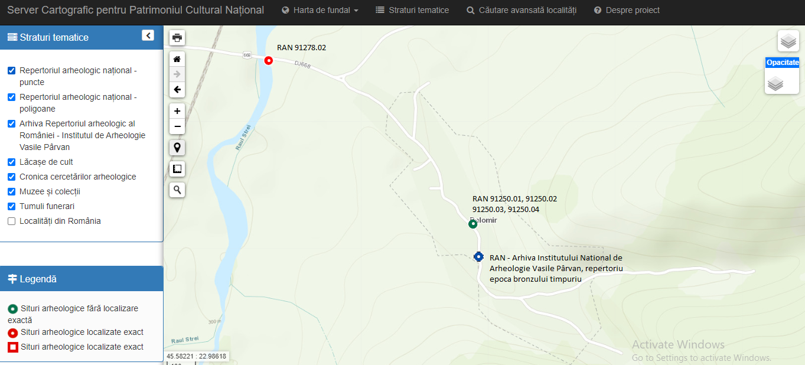
Figura 1 – Plan localizare Repertoriu Arheologic Național (RAN) pe teritoriul localității Balomir, comuna Sântămăria-Orlea (Sursa: Server Cartografic pentru Patrimoniu Cultural Național)
Se va avea în vedere ca fronturile de lucru care sunt situate în vecinătatea obiectivelor cu valoare de patrimoniu să nu producă perturbații asupra acestora.

c) hărți, fotografii ale amplasamentului care pot oferi informații privind caracteristicile fizice ale mediului, atât naturale cât și artificiale

c.1) folosințele actuale ale terenului atât pe amplasament cât și în zonele adiacente acestuia
Folosința actuală a imobilelor este apă curți construcții – construcții industriale și edilitare (pod).
Destinația terenurilor conform PUG este: ZTA – zonă terenuri aflate permanent sub ape (UTR 2).

c.2) politici de zonare și de folosire a terenului
Imobilul (construcții) este situat în intravilanul satului Balomir, aparține comunei Sântămăria – Orlea. Imobilul face parte din Parcul Natural Geoparcul Dinozaurilor Țara Hațegului potrivit HGR nr. 2151/2004.
Potrivit reglementărilor din Regulamentul local de urbanism aferent Planului Urbanistic General aprobat, utilizările permise: construcții pentru platforme meteorologice, captări de apă, lucrări pentru prevenirea și combaterea acțiunilor distructive ale apelor, lucrări pentru amenajarea/plantarea zonelor de protecție necesare a fi prevăzute de-a lungul diguriloe, conform Legii apelor nr. 107/1996;
Utilizări permise cu condiții: lucrări de poduri, lucrări necesare căilor ferate și drumurilor de traversare a cursurilor de apă, cu condiția asigurării măsurilor de apărare împotriva inundațiilor, a măsurilor de prevenire a deteriorării calității apelor și cu respectarea zonelor de protecție a lucrărilor de gospodărire a apelor, cu avizul primăriei și al autorităților competente în gospodărirea apelor, funcțiuni complementare admise: parcuri, grădini publice, complexe sportive, spații verzi, instituții publice sau servicii nepoluante, accese pietonale, carosabile.

c.3) caracteristicile fizice ale mediului, atât naturale cât și artificiale

c.3.1) zona și amplasamentul
Lucrările propuse vor fi amplasate pe cursul de apă Valea Mică (necadastrat) la confluența cu Valea Mare (cod cadastral IV-1.117.13), afluent de dreapta al râului Strei (cod cadastral IV-1.117), în bazinul hidrografic Mureș. Din punct de vedere administrativ, investiția este amplasată în unitatea administrativ teritorială Sântămăria-Orlea – localitatea Balomir, județul Hunedoara.
Județul Hunedoara este un județ aflat în regiunea Transilvania, așezat pe cursul mijlociu al râului Mureș, în vecinatatea Munțiilor Apuseni (N), Orăștie și Șureanu (S-E), Retezat - Godeanu, Vâlcan și Parâng (S) și Poiana Ruscă (S-V). Cele mai importante râuri care îl traversează sunt Mureș, Strei, Râul Mare, Crișul Alb și Jiul. Suprafața județului este de 7 063 km² (2,9% din teritoriul României) având o populație de cca. 400.000 de locuitori. Județul Hunedoara este bogat în resurse minerale. Aici se extrag minereuri auro-argentifere, cărbuni. Alte industrii bine reprezentate sunt cea constructoare de mașini, chimia, a energiei electrice, de mobilă, a materialelor de construcții. Tot aici se găsesc stațiunile cu apă termală Geoagiu și Călan.
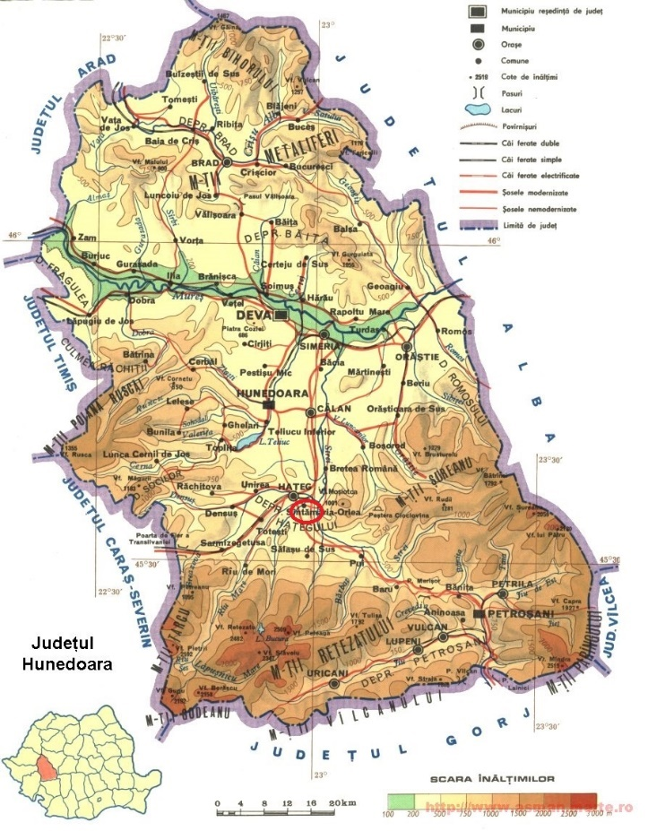
Figura 2 – Județul Hunedoara cu evidențierea zonei studiate
UAT Sântămăria-Orlea este este situată în centrul jumătății sudice a județului Hunedoara, învecinându-se la nord cu orașul Hațeg și comuna Bretea Română, la est cu comuna Boșorod, la sud cu comunele Pui și Sălașu de Sus, iar la vest cu comuna Totești și Râu de Mori.
Localitatea Sântămăria-Orlea, reședința de comună, așezată în inima Țării Hațegului este prima localitate pe drumul care acces de pe Valea Râului Mare către Râu de Mori și spre Munții Retezat.
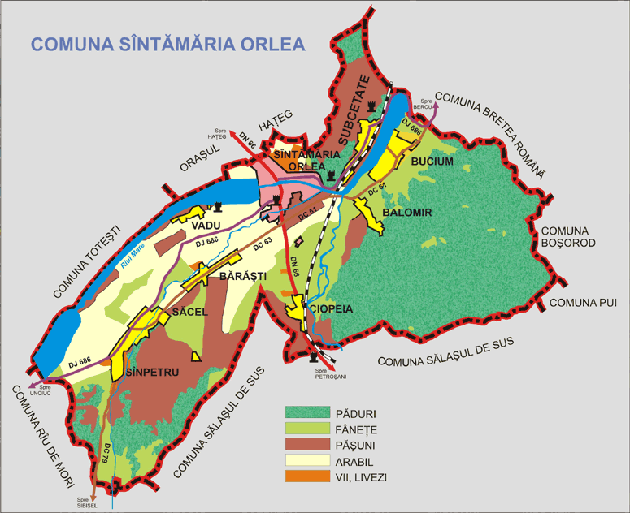
Figura 3 – UAT Sântămăria-Orlea
Comuna Sânămăria-Orlea, situată în Depresiunea Haţeg, în zona de confluență a Râului Mare cu Streiul, este alcătuită din 9 sate: Sântămăria-Orlea – sat centru de comună, Balomir – 2 km distanță de la centru de comună, Bărăștii Hațegului – 3 km distanță de la centru de comună, Bucium - Orlea – 5 km distanță de la centru de comună, Ciopeia – 5 km distanță de la centru de comună, Săcel – 6 km distanță de la centru de comună, Sânpetru – 7 km distanță de la centru de comună, Subcetate – 3 km distanță de la centru de comună, Vadu – 5 km distanță de la centru de comună. Toate satele componente sunt de tip adunat.
Satele sunt situate la altitudini cuprinse între 200 și 600 m. Sântămăria - Orlea, Ciopeia, Bărăștii Hațegului, Săcel, Sânpetru, Subcetate, Vadu sunt amplasate într-o zonă oarecum netedă. Satele Balomir și Bucium-Orlea sunt situate în zona de contact a terasei cu zona deluroasă.
Localitate Balomir se află la o altitudine de 350 m și este străbătută de râul Valea Mare, afluent de dreapta a râului Strei, în care se varsă aproape de confluența dintre Râul Mare și Strei. Localitatea este menționată în 1451 cu numele Balamer, iar în 1689 ca Balomir, cuvânt de origine slavă. Conform recensământului din anul 2011 populația localității Balomir este de 324 locuitori.
Spațiul hidrografic Mureș este situat în partea centrală şi de vest a României, ocupând o suprafață de 27.890 km² reprezentând 11,7% din teritoriul național. Râul Mureș (cod cadastral: IV.1) are izvorul propriu-zis în sudul Depresiunii Giurgeului, la o altitudine de 850 m, lângă comuna Izvorul Mureșului și se varsă în Tisa în dreptul localității Szeged de pe teritoriul Ungariei. Mureșul curge în cea mai mare parte pe teritoriul țării noastre pe o lungime de 761 km. Rețeaua hidrografică codificată însumează 798 cursuri de apă și 10.861 km (din care 61 km canalul Ier care nu este în administrarea ABA Mureș) reprezentând 13,7% din lungimea totală a rețelei codificată a țării).
Din punct de vedere administrativ, bazinul hidrografic Mureș cuprinde integral județele Mureș și Alba, parțial județele Harghita, Sibiu, Cluj, Hunedoara, Arad, Timiș și mici suprafețe din județele Brașov, Bistrița-Năsăud, Caraș-Severin Severin (fără localități) și Bihor (fără localități). Bazinul hidrografic Mureș se situează în regiunea de dezvoltare Vest (25,19%), Nord Vest (4,69%) și Centru (54,03%).
Râul Strei (cod cadastral IV-1.117) este un curs de apă, afluent de stânga al râului Mureș. Râul are o lungime de 93 km și o suprafață a bazinului hidrografic de 1983 km². Cursul de apă se formează la confluența dintre brațele Pârâul Cald și Pârâul Rovinei.
Râul Strei este unul dintre cei mai importanți afluenți ai râului Mureș, cu un debit este de 27,8 m³/s (876,7 mil. m³/an), reprezentând 14,9% din valoarea debitului Mureşului în secţiunea Nădlac.
Munții Ţarcu-Godeanu-Retezat constituie principala zonă de alimentare a Streiului. Morfologic, sunt munţi înalţi, adânc fragmentaţi, cu relief glaciar puternic dezvoltat şi suprafeţe de denudaţie puţin extinse. Altitudinile maxime depăşesc 2500 m în masivul Retezat (Peleaga 2509 m), iar în Ţarcu şi Godeanu sunt de aproximativ 2200 m, cele medii fiind de 1300-1400 m. Energia de relief are valori de peste 500 m, în zona înaltă depăşind 1000 m. Panta medie a suprafeţei bazinului are valori în jur de 400 m/km.
Valea Mare (cod cadastral IV-1.117.13) este un curs de apă, afluent de dreapta al râului Strei având o lungime de 7 km, suprafața bazinului hidrografic de 15.5 km², panta medie de 7,9%, coeficient de sinuozitate de 1,21 și o altitudine medie de 687 m. Traseul râului Valea Mare se suprapune pe lungimea de 1200 m cu intravilanul localitații Balomir.

c.3.2) clima
Clima județului Hunedoara este temperat - continentală, cu unele diferenţieri marcate de etajarea formelor de relief – fiind mai umedă şi răcoroasă în zonele montane şi mai caldă şi mai puţin umedă în regiunile depresionare. Iernile sunt, în general, moderate, iar verile răcoroase. Temperatura medie anuală variază între 10°C pe valea Mureşului, la Deva, şi –2°C în M-ţii Parâng şi Retezat. Temperatura maximă absolută (39,7°C) s-a înregistrat la Deva (16 aug. 1952), iar minima absolută (– 31,6°C) tot la Deva (24 ian. 1963).
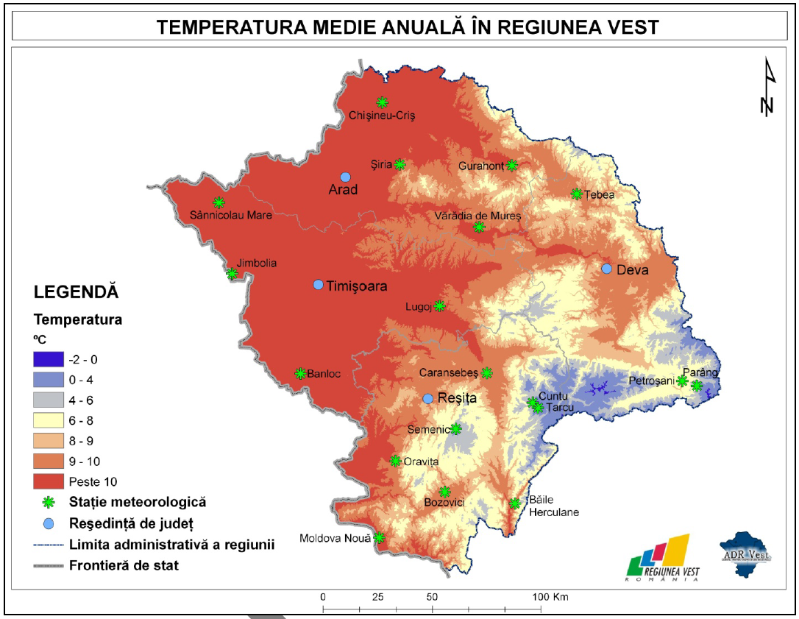
Figura 4 – Temperatura medie anuală în regiunea vest (Sursa: PDR Vest – ADR VEST
Precipitațiile atmosferice sunt repartizate neuniform pe teritoriul județului, cantitatea medie anuală oscilând între 530 mm în depresiuni și 1400 mm în zonele montane înalte.
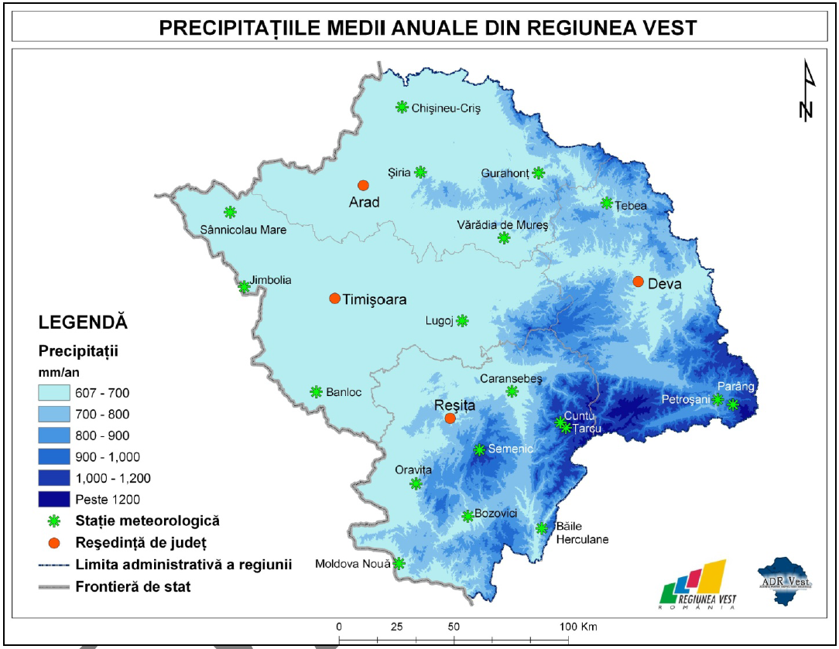
Figura 5 – Precipitațiile medii anuale în regiunea vest (Sursa: PDR Vest – ADR VEST)
Vânturile dominante bat cu o frecvență mai mare dinspre V (14 – 15%) și dinspre N și NV (12 – 14%), cu viteze medii anuale ce variază între 2 și 4 m/s în depresiuni și între 4 și 6 m/s pe crestele înalte ale munților.

c.3.3) rețeaua hidrografică
Studiul hidrologic s-a întocmit la comanda S.C AQUA PROCIV PROIECT S.R.L, Municipiul Cluj și a fost înregistrat la Institutul Național de Hidrologie și Gospodărire a Apelor cu nr. 510 iar obiectivul lucrării îl constituie determinarea debitului maxim cu probabilitatea de depășire de 1%, în regim natural de curgere, pe cursul de apă Valea Mică (necadastrat), amonte confluență Valea Mare, pe raza comunei Sântămăria – Orlea, localitatea Balomir, în județul Hunedoara.
Valoarea solicitată se referă la debitul maxim cu probabilitatea de depășire de 1%, într-o secțiune de calcul, aferent cursului de apă Valea Mică, amonte confluență Valea Mare din bazinul hidrografic Strei.
Debitele maxime (p%) obținute au constituit elementele de bază pentru realizarea unei relații zonale specifică bazinuli hidografic Strei.
La realizarea acestei relații de sinteză s-au folosit, pe lângă valorile debitelor maxime cu probabilitatea de depășire de 1% (Qmax1%) calculate statistic la stațiile hidrometrice și datele rezultate în urma lucrărilor expediționare de reconstituire a debitelor maxime efectuate anterior, precum și alte materiale și informații privind caracteristicile scurgerii maxime în bazinul râului supus analizei.
La realizarea acestei relații de sinteză s-au folosit, pe lângă valorile debitelor maxime cu probabilitatea de depășire de 1% (Qmax1%) calculate statistic la stațiile hidrometrice și datele rezultate în urma lucrărilor expediționare de reconstituire a debitelor maxime efectuate anterior, precum și alte materiale și informații privind caracteristicile scurgerii maxime în bazinul râului supus analizei.
Metodologia de calcul a debitului maxim a fost adoptată ținându-se cont de mărimea bazinului hidrografic aferent secțiunii studiate.
Având în vedere că suprafața bazinală este sub 10 km² la calculul valorii debitului maxim cu probabilitatea de depășire de 1% s-au aplicat conform metodologiei în vigoare, formulele de calcul genetic.
Tabel 5 – Elementele morfometrice și valoarea debitului maxim cu probabilitatea de depășire de 1%
Nr. Crt. | Cursul de apă | Coordonate STEREO 70 | F  (km²) | H_{med}  (m) | Ib_{med}  % | Qmax1%  (m³/s)
1 | Valea Mică (am. cf. Valea Mare cod cadastral (necadastral)) | X:343343.41  Y:456270.86 | 5.2 | 729 | 37.5 | 37.7
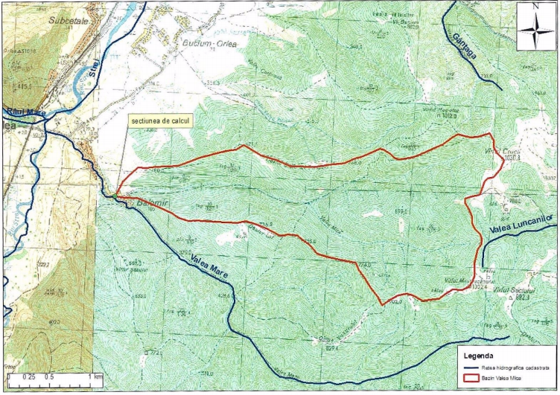
Figura 6 - Amplasamentul secțiunii de calcul și bazinul hidrografic aferent

c.3.4) date geotehnice
Comuna Sântămăria-Orlea este situată în centrul jumătății sudice a județului Hunedoara pe Valea Râului Mare către Râu de Mori și spre Munții Retezat. Amplasamentul cercetat este situat în localitatea Balomir, la zona de contact între formațiunile de terasă și zona deluroasă. Din punct de vedere geomofologic, amplasamentul corespunde zonei de albie majoră a Văii Mari, fiind mărginit de versanți ai căror înclinare pe alocuri depășește 30%.
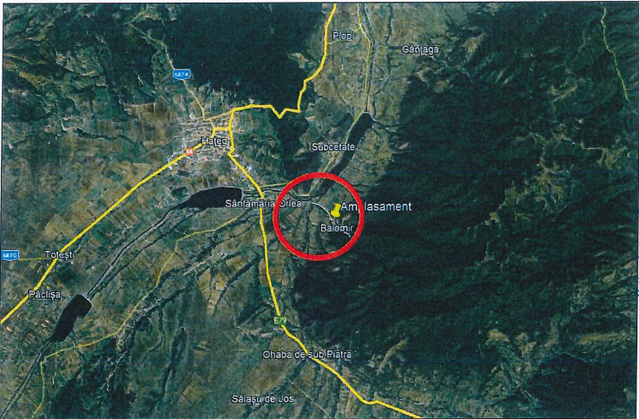
Figura 7 – Încadrarea amplasamentului în cadrul comunei Sântămărie-Orlea, județul Hunedoara
Date geologice generale
Din punct de vedere geologic, zona se situează la contactul formațiunilor metamorfice din Seria de Sebeș – Lotru, dominate de amfibolite cu staurolit și disten și mimatite metablastice. Acestea sunt acoperite de formațiunile sedimentare cuaternare, specifice zonelor de terasă, formate din bolovănișuri și pietrișuri.
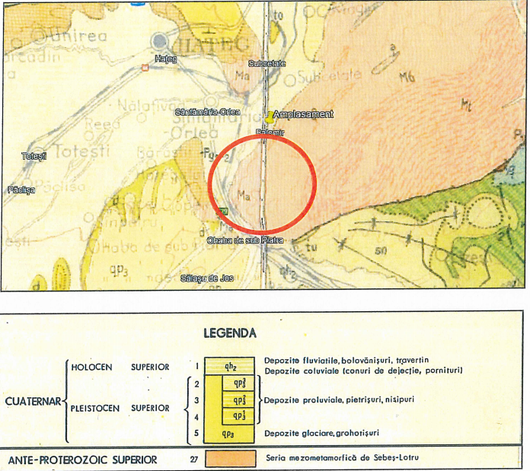
Figura 8 – Harta geologică a regiunii (Harta geologică a României, sc. 1:200000, foaia Orăștie)

Stabilitatea terenului
La data executării lucrărilor de teren, amplasamentul nu prezenta semne de instabilitate. Fenomene de instabilitate locale pot să apară ca urmare a activităților antropice. Toate săpăturile se vor executa spijinit cu elemente calculate
Categoria geotehnică – conform normativ NP 074-14:
Tabel 6 – Categoria geotehnică
Condiții de teren | Apa subterană | Categoria de importanță | Zona seismică | Vecinătăți | Total
Terenuri bune | Cu epuismente normale | Normală | ag=0,10 | Risc moderat
2 pct | 2 pct | 3 pct | 1 pct | 3 pct | 11 pct
Risc geotehnic: moderat
Categoria geotehnică: 2
Metode de investigare a terenului
Cercetările de teren corespund prevederilor Normativului NP 074-2014, conform categoriei geotehnice rezultate și cuprind: observații pe amplasament și foraje geotehnice, poziția fiecărei lucrări fiind redată în planul amplasare foraje.
Stratificația terenului
Pe baza a 2 foraje geotehnice executate pe amplsament, precum și a materialului de arhivă, s-a pus în evidență următoarea stratificație caracteristică:
F1 (mal drept - ± 0.00 m = CTN = cotă talveg + 1.00 m)
Strat 1 ± 0.00 – 0.30 m – Umplutură;
Strat 2 ± 0.30 – 3.00 m – Pietriș cu nisip și bolovăniș cafeniu/cenușiu, cu îndesare medie;
Strat 3 -3.00 – 8.00 m – Blocuri cu bolovăniș și pietriș (șisturi cristaline fragmentate și parțial alterate)
F2 (mal stâng - ± 0.00 m = CTN = cotă talveg + 1.00 m)
Strat 1 ±0.00 – 0.30 m – Umplutură;
Strat 2 -0.30 – 2.80 m – Pietriș cu nisip și bolovăniș cafeniu/cenușiu, cu îndesare medie;
Strat 3 -2.80 – 8.00 m – Blocuri cu bolovăniș și pietriș (șisturi cristaline fragmentate și parțial alterate);
Apa subterană a fost întâlnită în forajele executate la cota -1.50 m și este direct influențată de nivelul apei
din cele 2 văi. Ape de infiltrație pot să apară la orice nivel. Se vor lua măsuri de prevenire a infiltrării apelor de suprafață în terenul de fundare.
Condiții de fundare și recomandări
Fundațiile se vor încastra în stratul 2, Pietriș cu nisip și bolovăniș cafeniu/cenușiu, cu îndesare medie, sau 3, Blocuri cu bolovăniș și pietriș (șisturi cristaline fragmentate și parțial alterate) la adâncimea minimă de fundare D= 1.50 m daca se iau măsuri de protecție împotriva afuierii. Dacă nu se execută aceste protecții adâncimea de fundare va fi -2.50 m sub cota talvegului.
La calculul capacității portante a terenului, se va considera presiunea convențională de bază:
Foraj | Df (m) | Strat de fundare | Pconv (kPa)
F1 | ≥1.50 | Strat 2 | 350
 | ≥3.00 | Strat 3 | 450
F2 | ≥1.50 | Strat 2 | 350
 | ≥2.80 | Strat 3 | 450
Clasificarea pământurilor după modul de comportare la săpare:
Conform normativului Ts/93, stratele se încadrează după cum urmează:
Strat 1 – Umplutură. Categoei de teren mijlociu, II, nr. crt 18.
Strat 2 – Pietriș cu nisip și bolovăniș cafeniu/cenușiu, cu îndesare medie. Categorie de teren mijlociu, II, nr. crt 18.
Strat 3 – Blocuri cu bolovăniș și pieitriș (șisturi cristaline fragmentate și parțial alterate). Categorie de teren foarte tare, IV, nr. crt 47.

c.3.5) adânicmea de îngheț
Adâncimea maximă de îngheț, conform STAS 6054-1977 este de 0.80 - 0.90 m.
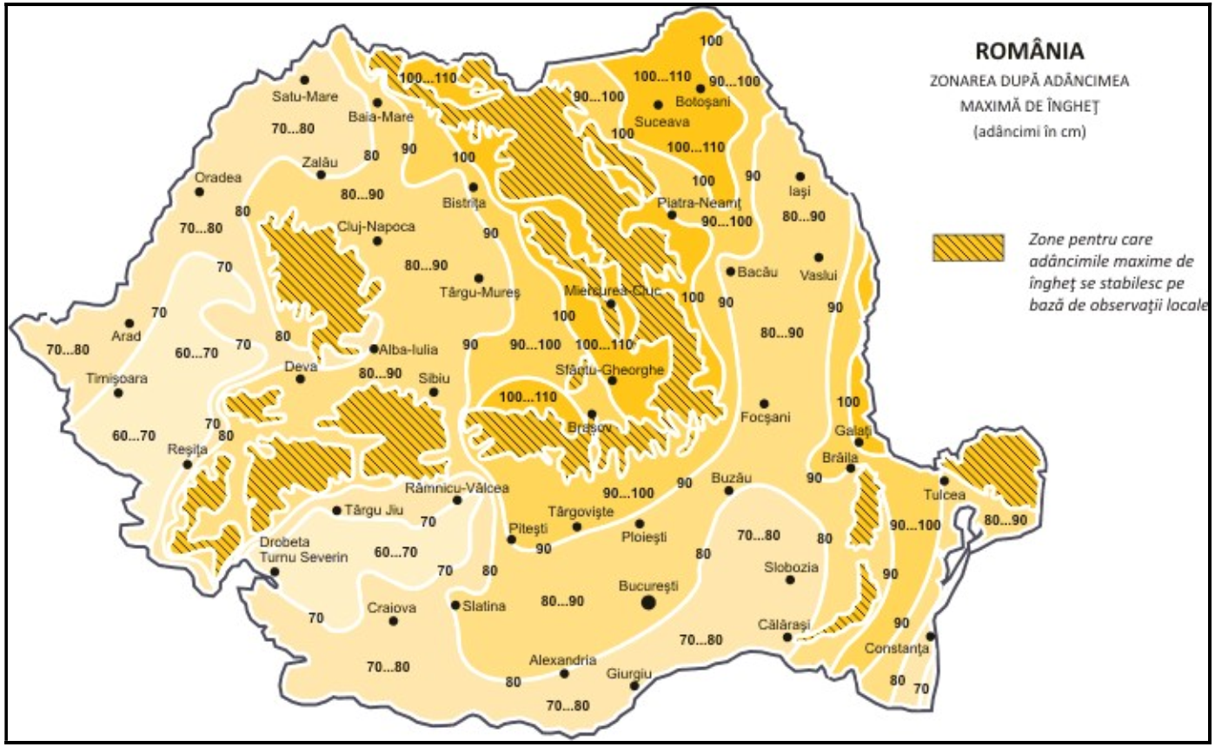

Figura 9 – Zonarea teritoriului României după adâncimea maximă de îngheţ (STAS 6054-77)

c.3.6) zona seismică
Din punct de vedere seismic, zona studiată se caracterizează prin valoare de vârf a acceleraţiei terenului pentru proiectare ag=0,10 g având intervalul mediu de recurenţă IMR=225 ani şi 20% probabilitate de depăşire în 50 de ani, conform Reglementării tehnice ,,Cod de proiectare seismică – Partea I – P100-1/2013”. Condiţiile locale de teren sunt descrise de o valoare a perioadei de colţ Tc= 0,7 sec.
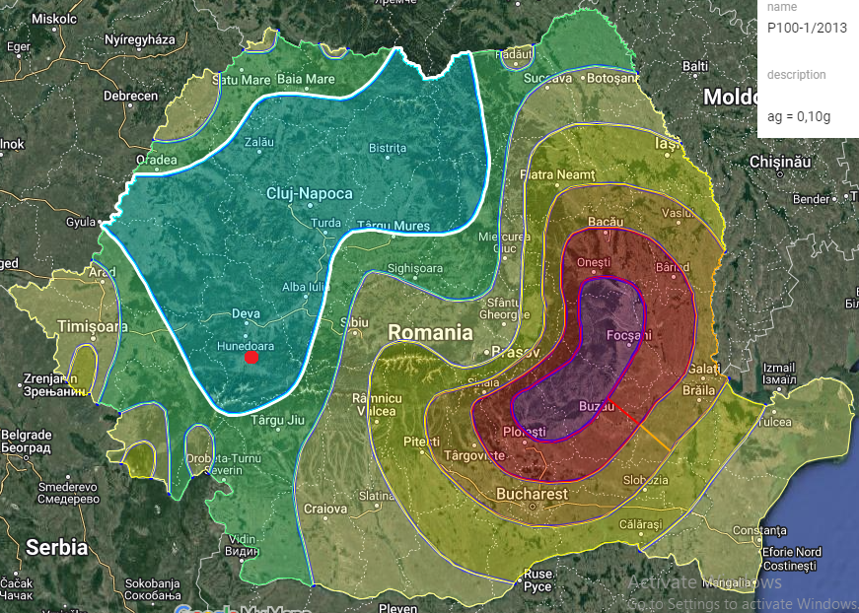
Figura 10 – Zonarea teritoriului României în termeni de valori de vârf ale acceleraţiei terenului pentru proiectare ag cu IMR = 225 ani şi 20% probabilitate de depăşire în 50 de ani
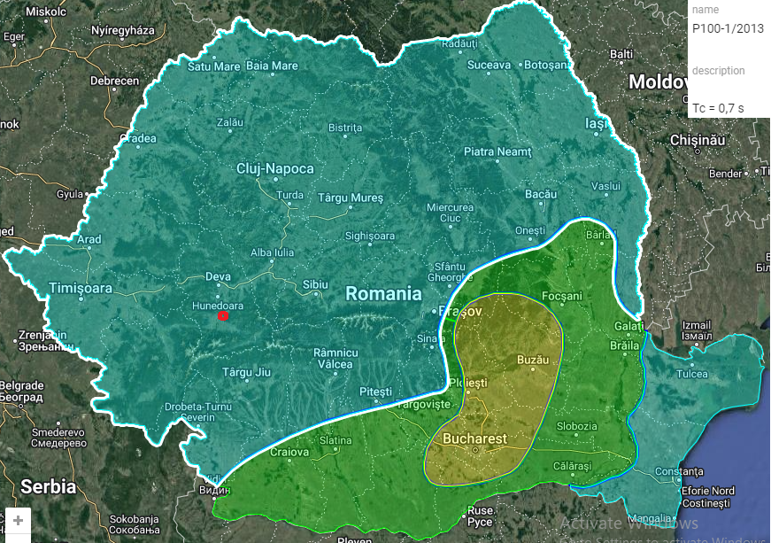
Figura 11 – Zonarea teritoriului României în termeni de perioada de control (colț), T_{c} a spectrului de răspuns

c.4) arealele sensibile
Proiectul propus intră sub incidența art. 28 din O.U.G nr. 57/2007 privind regimul ariilor naturale protejate, conservarea habitatelor naturale, a florei și faunei sălbatice, aprobată cu modificările și completări prin Legea nr. 49/2011, cu modificările și completările ulterioare: obiectivul se suprapune în totalitate peste RONPA0929 Geoparcul Dinozaurilor Țara Hațegului.

d) coordonatele geografice ale amplasamentului proiectului, prezentate sub formă de vector în format digital cu referință geografică, în sistem de proiecție națională Stero 1970
Tabel 7 – Coordonatele geografice ale amplasamnetului proiectului în sistem de proiecție națională Stereo 1970
Nr.pct | x | y
C1 | 344,174.826 | 455,505.410
C2 | 344,182.017 | 455,510.784
C3 | 344,189.205 | 455,509.096
C4 | 344,181.321 | 455,501.599

e) detalii privind orice variantă de amplasament care a fost luată în considerare
Nu este cazul.

VI. DESCRIEREA TUTUROR EFECTELOR SEMNIFICATIVE POSIBILE ASUPRA MEDIULUI ALE PROIECTULUI, ÎN LIMITA INFORMAȚIILOR DISPONIBILE
Datorită lucrărilor aferente proiectului, acestea pot avea, în special în perioada de execuție, un impact negativ asupra unor componente de mediu, dar în același timp unul pozitiv la finalul acestora. În următoarele subcapitole se evidențiează potențialele surse de poluare și măsurile luate pentru reducerea impactului asupra factorilor de mediu.

A. Surse de poluanți și instalații pentru reținerea, evacuarea și dispersia poluanților în mediu
În cadrul prezentului capitol sunt identificate potenţialele surse de poluare a factorilor de mediu şi principalele măsuri de prevenire şi reducere a impactului asupra acestora.

a) protecția calității apelor

a.1) sursele de poluanți pentru ape, locul de evacuare sau emisarul
În etapa de realizare a investiţiei sursele de poluare a apelor de suprafaţă şi a celor subterane sunt următoarele:
- depozitarea necorespunzătoare a materiilor prime utilizate în implementarea investiţiei;
- execuția propriu – zisă a lucrărilor;
- scurgeri de uleiuri şi carburanţi de la funcţionarea utilajelor de intervenție în caz de avarii;
- depozitarea necorespunzătoare a deşeurilor tehnologice care pot contamina factorul de mediu apă şi pot modifica proprietăţile fizico-chimice ale componentei hidrice;
- amplasarea necorespunzătoare sau avarierea containerelor sanitare în cadrul organizării de șantier;
Sub aspectul caracterului său, impactul asociat acestor surse de poluare este unul direct, potenţial negativ, reversibil, local, pe termen scurt, de intensitate medie și cu probabilitate crescută de producere.
În etapa de funcţionare a investiţiei sursele de poluare a apelor de suprafaţă şi a celor subterane sunt următoarele:
- eventuale avarii ale lucrărilor realizate și activitățile de intervenție pentru remedierea avariilor.
Sub aspectul caracterului său, impactul asociat acestor surse de poluare este unul direct, potenţial negativ, reversibil, local, temporar, de intensitate mică și cu probabilitate redusă de producere.

a.2) stațiile și instalațiile de epurare sau de preepurare a apelor uzate prevăzute
Pe perioada de realizare a investiţiei nu se vor utiliza instalaţii de epurare sau preepurare a apelor uzate, acest lucru nefiind necesar nici în etapa de funcționare a investiției.

a.3) măsuri pentru prevenirea / reducerea impactului
În vederea prevenirii şi reducerii impactului asupra factorului de mediu apă în perioada de realizare a investiţiei vor fi luate următoarele măsuri:
- verificarea periodică a stării de funcţionare a utilajelor în vederea evitării eventualelor disfuncţionalităţi;
- gestionarea corespunzătoare a materiilor prime, respectarea arealelor de depozitare (depozitarea în aer liber, în spaţii închise) în funcţie de starea fizică a materialelor folosite şi de potenţialul impact asupra mediului;
- amenajarea platformelor/spaţiilor de depozitare a deşeurilor rezultate (deşeuri menajere, deşeuri metalice, folie de geotextil), astfel încât să fie evitat contactul cu componenta hidrică;
- întreținerea și menținerea într-o stare curată și permanent funcțională a containerelor sanitare;
- utilizarea batardourilor în vederea devierii cursului de apă pentru realizarea lucrărilor pentru care este nevoie accesul în albie, astfel încât curgerea să nu fie întreruptă;
- evitarea deversării în cursul de apă a unor substanțe care ar putea degrada calitatea apelor de suprafață și subterane.
În vederea prevenirii şi reducerii impactului asupra factorului de mediu apă în perioada de funcţionare a investiţiei vor fi luate următoarele măsuri:
- monitorizarea periodică a stării de funcţionare a lucrărilor executate pentru a interveni cât mai prompt în caz de degradare;
- intervenţia rapidă şi remedierea urgentă a situaţiilor de avarie a lucrărilor de protecție împotriva inundațiilor;

b) protecția aerului

b.1) sursele de poluanți pentru aer, poluanți, inclusiv surse de mirosuri
În etapa de realizare a investiției, sursele potenţiale de poluare a aerului sunt următoarele:
- emisiile de gaze rezultate din traficul auto generat de aprovizionarea cu materii prime a obiectivului şi de manipularea acestora pe amplasamentul proiectului;
- antrenarea unor particule fine în atmosferă datorată lucrărilor de excavare, transportul pământului excavat şi manipulării materiilor prime pe amplasament;
Sub aspectul caracterului său, impactul asociat acestor surse de poluare este unul indirect, potenţial negativ, reversibil, local, temporar, de intensitate mică și cu probabilitate redusă de producere.
În etapa de funcţionare a investiţiei, sursele potenţiale de poluare a aerului sunt următoarele:
- emisii de gaze şi antrenarea unor particule în suspensie rezultate din traficul auto generat ca urmare a activităţilor de mentenanţă sau de intervenţie în caz de avarii.
Sub aspectul caracterului său, impactul asociat acestor surse de poluare este unul indirect, potenţial negativ, reversibil, local, temporar, de intensitate mică și cu probabilitate redusă de producere.

b.2) instalații pentru reținerea și dispersia poluanților în atmosferă
Pe perioada de realizare a investiţiei nu se vor utiliza instalaţii pentru reținerea și dispersia poluanților în atmosferă, acest lucru nefiind necesar nici în etapa de funcționare a investiției.

b.3) măsuri pentru prevenirea / reducerea impactului
În vederea prevenirii şi reducerii impactului asupra factorului de mediu aer în perioada de realizare a investiţiei vor fi luate următoarele măsuri:
- delimitarea clară a arealelor de execuţie a lucrărilor;
- reducerea vitezei de deplasare a autovehiculelor de transport la intrarea/ieșirea de pe amplasament;
- pulverizarea apei pe amplasament pentru evitarea antrenării pulberilor fine de praf în atmosferă (în cazul verilor secetoase), în special în cadrul organizării de șantier;
- depozitarea corespunzătoare a deşeurilor sub formă de pulberi pentru evitarea antrenării acestora în masele de aer, acoperirea cu folie PVC sau depozitare în container închis;
- vehiculele care transportă materiale vor fi verificate pentru a nu răspândi materiale pe străzi şi vor avea roţile curăţate de noroi la ieşirea din zona şantierului;
- stabilirea unui timp cât mai scurt de stocare a deşeurilor de construcţie la locul de producere pentru a împiedica antrenarea lor de către vânt şi implicit poluarea aerului din zonă;
- respectarea calendarului reviziilor tehnice la vehiculele de transport pentru încadrarea noxelor în norme;
- întreţinere corespunzătoare a utilajelor de construcţii pentru limitarea emisiilor în atmosferă provenite de la arderea carburanţiilor;
În vederea prevenirii şi reducerii impactului asupra factorului de mediu aer în perioada de funcţionare a investiţiei vor fi luate următoarele măsuri:
- reducerea vitezei de deplasare a autovehiculelor de transport utilizate în cadrul activităţilor de mentenanţă;

c) protecția împotriva zgomotului și vibrațiilor

c.1) sursele de zgomot și de vibrații
În etapa de realizare a investiției, sursele principale de zgomot și de vibrații sunt următoarele:
- transportul pe amplasament al materiei prime necesare realizării investiţiei;
- manipularea materialelor de construcţie, descărcarea şi depozitarea acestora pe amplasament;
- lucrările desfăşurate la fronturile de lucru
Sub aspectul caracterului său, impactul asociat acestor surse de poluare este unul indirect, potenţial negativ, reversibil, local, temporar, de intensitate mică și cu probabilitate crescută de producere.
În etapa de funcționare a investiției, sursele principale de zgomot și de vibrații sunt următoarele:
- traficul autovehiculelor utilizate în activităţile de intervenţie în situaţii de avarie;
- funcţionarea utilajelor de intervenţie în situaţii de avarie;
Sub aspectul caracterului său, impactul asociat acestor surse de poluare este unul indirect, potenţial negativ, reversibil, local, temporar, de intensitate mică și cu probabilitate redusă de producere.

c.2) amenajările și dotările pentru protecția zgomotului și vibrațiilor
Pe perioada de realizare a investiţiei nu se vor realiza amenajări și nu se vor procura dotări pentru protecția zgomotuui și vibrațiilor, acest lucru nefiind necesar nici în etapa de funcționare a investiției. Se va avea în vedere adoptarea unor măsuri cu caracter preventiv, după cum urmează.

c.3) măsuri pentru prevenirea / reducerea impactului
În vederea prevenirii şi reducerii zgomotului și vibrațiilor în perioada de realizare a investiţiei vor fi luate următoarele măsuri:
- nederularea lucrărilor de construcţie pe timpul nopţii (între orele 22:00 şi 6:00), mai ales a celor care implică utilaje grele;
- se vor utiliza tehnologii extrem de zgomotoase doar atunci când acest lucru este imperativ şi nu poate fi înlocuit cu o alternativă mai puţin nocivă din acest punct de vedere;
- traseele vehiculelor implicate în locurile de construcţie vor evita, acolo unde este posibil, zonele rezidenţiale.
- utilizarea unor utilaje dotate cu motoare ecranate acustic;
- manipularea materialelor de construcţie în condiţii de atenţie sporită, în special la operaţiunile de descărcare a acestora;
- limitarea vitezei utilajelor de transport pentru diminuarea nivelului de zgomot şi de vibraţii pe amplasamente şi în vecinătăţi.
În vederea prevenirii şi reducerii zgomotului și vibrațiilor în perioada de funcţionare a investiţiei vor fi luate următoarele măsuri:
- limitarea vitezei autovehiculelor pentru diminuarea nivelului de zgomot şi de vibraţii pe amplasamente şi în vecinătăţi;
- utilizarea unor utilaje dotate cu motoare ecranate acustic.

d) protecția împotriva radiațiilor

d.1) sursele de radiații
Nu este cazul.

d.2) amenajările și dotările pentru protecția împotriva radiațiilor
Nu este cazul.

e) protecția solului și subsolului

e.1) sursele de poluanți pentru sol, subsol, ape freatice și de adâncime
În etapa de realizare a investiţiei solul şi subsolul pot fi afectate ca urmare a:
- scurgerilor de produse petroliere de la utilajele folosite pe amplasament; produsele petroliere (motorină, uleiuri minerale) se pot scurge pe amplasament de la motoarele autovehiculelor care transportă materiale de construcţie;
- contactului deşeurilor tehnologice rezultate cu componenta edafică; prin contact direct cu solul se produce o modificare a proprietăţilor fizico-chimice ale acestuia şi pot să apară schimbări în activitatea biotică din cuvertura edafică; în cazul unei depozitări necorespunzătoare direct pe sol, deşeurile rezultate (deşeuri de ambalaje, deşeuri menajere) pot să deprecieze calitatea solului şi subsolului;
Sub aspectul caracterului său, impactul asociat acestor surse de poluare este unul direct, potenţial negativ, reversibil, local, pe termen scurt, de intensitate mică și cu probabilitate crescută de producere.
În etapa de funcţionare a investiţiei solul şi subsolul pot fi afectate ca urmare a:
- degradarea în timp a lucrărilor poate conduce la descompunerea materialelor din care acestea sunt realizate (de exemplu a structurilor de beton) și la contaminarea mediului edafic;
- potenţialelor scurgeri de produse petroliere de la autovehiculele şi utilajele folosite pentru intervenţie în situaţii de avarii;
- execuției lucrărilor de intervenţie la eventualele situaţii de avarii.
Sub aspectul caracterului său, impactul asociat acestor surse de poluare este unul direct, potenţial negativ, reversibil, local, temporar, de intensitate mică și cu probabilitate redusă de producere.

e.2) lucrările și dotările pentru protecția solului și subsolului
Pe perioada de realizare a investiţiei nu se vor realiza lucrări specifice și nu se vor procura dotări pentru protecția solului și subsolului, acest lucru nefiind necesar nici în etapa de funcționare a investiției. Se va avea în vedere adoptarea unor măsuri cu caracter preventiv, după cum urmează.

e.3) măsuri pentru prevenirea / reducerea impactului
În vederea prevenirii şi reducerii impactului asupra solului și subsolului în perioada de realizare a investiţiei vor fi luate următoarele măsuri:
- amenajarea platformelor/spaţiilor de depozitare a deşeurilor rezultate (deşeuri menajere, deşeuri metalice, etc), astfel încât să fie evitat contactul cu componenta edafică;
- evitarea contactului produselor petroliere (motorină, uleiuri minerale) cu solul, subsolul, prin verificarea periodică a stării de funcţionare a utilajelor şi echipamentelor utilizate, iar în cazul producerii unor astfel de scurgeri, luarea unor măsuri de îndepărtare a poluării (aşternere rumeguş pentru împiedicarea infiltrării în sol, excavarea solului contaminat şi eliminare prin firme specializate şi autorizate).
În vederea prevenirii şi reducerii impactului asupra solului și subsolului în perioada de funcționare a investiţiei vor fi luate următoarele măsuri:
- intervenția rapidă în cazul constatării unor avarii ale lucrărilor realizate prin proiect, astfel încât acestea să nu ajungă la o stare avansată de degradare și să contamineze mediul edafic;
- evitarea contactului produselor petroliere (motorină, uleiuri minerale) cu solul, subsolul, prin verificarea perioadică a stării de funcţionare a utilajelor şi echipamentelor utilizate;
- în cazul producerii unor astfel de scurgeri la utilajele de intervenție, luarea unor măsuri de îndepărtare a poluării (aşternere de rumeguş pentru împiedicarea infiltrării în sol, excavarea solului contaminat şi eliminare prin firme specializate şi autorizate).

f) protecția ecosistemelor terestre și acvatice

f.1) identificarea arealelor sensibile ce pot fi afectate de proiect
Proiectul propus intră sub incidența art. 28 din O.U.G. nr. 57/2007 privind regimul ariilor naturale protejate, conservarea habitatelor naturale, a florei și faunei sălbatice, cu modificările și completări prin Legea nr. 49/2011, cu modificările și completările ulterioare: obiectivul se suprapune în totalitate peste RONPA0929 Geoparcul Dinozaurilor Țara Hațegului;
Lucrările propuse sunt localizate în lungul cursului de apă Valea Mică la confluență cu Valea Mare pe sectorul care traversează intravilanul localității Balomir. Astfel pot apărea efecte directe și indirecte asupra corpului de apă Vale Mare - afl. Strei – RORW4.1.117.13_B1, în ceea ce privește zonele ripariene.
Sub aspectul caracterului său, impactul asociat ecosistemelor terestre și acvatice în etapa de realizare a investiției, cu precădere pentru zonele ripariene (la nivelul malului) este unul direct, potenţial negativ, reversibil, local, pe termen scurt, de intensitate mică și cu probabilitate crescută de producere.
Sub aspectul caracterului său, impactul asociat ecosistemelor terestre și acvatice în etapa de funcționare a investiției, cu precădere pentru zonele ripariene (la nivelul malului) în cazul în care vor fi necesare intervenții, este unul direct, potenţial negativ, reversibil, local, temporar, de intensitate mică și cu probabilitate redusă de producere.

f.2) lucrările, dotările și măsurile pentru protecția biodiversității, monumentelor naturii și ariilor protejate
Pe perioada de realizare a investiţiei nu se vor realiza lucrări sau măsuri specifice și nu se vor procura dotări pentru protecția biodiversității, monumentelor naturii și ariilor protejate, acest lucru nefiind necesar nici în etapa de funcționare a investiției. Se va avea în vedere adoptarea unor măsuri cu caracter preventiv, după cum urmează.

f.3) măsuri pentru prevenirea / reducerea impactului
În vederea prevenirii şi reducerii impactului asupra biodiversității în perioada de realizare a investiţiei vor fi luate următoarele măsuri:
- în cazul producerii unei posibile poluări accidentale pe perioada activităţii, se vor întreprinde măsuri imediate de înlăturare a factorilor generatori de poluare şi vor fi anunţate autorităţile responsabile de protecţia mediului;
- intervențiile în albie, unde sunt permise și sunt strict necesare, se vor face în principal cu utilaje de mici dimensiuni;
- accesul utilajului în albia râului se va face într-o zonă cât mai apropiată de „zona de interes”, astfel încât lungimea tronsonului de albie ce va fi parcurs de utilaj să fie cât mai redus;
- deșeurile vor fi evacuate prin intermediul firmelor de specialitate; depozitarea temporară se va realiza la nivelul organizării de șantier, în spații special amenajate;
- deșeurile provenite din desfășurarea lucrărilor nu se vor incendia și vor fi preluate de un operator specializat și autorizat;
- deșeurile observate pe amplasamentul și în proximitatea lucrărilor, vor fi colectate și transportate în depozite conforme;
- deșeurile menajere nu se vor depozita în locuri în care pot avea acces animalele sălbatice;
- se vor alege cele mai noi și performante utilaje care nu prezintă scurgeri de ulei/combustibil și la care emisia de noxe și consumul de carburant sunt mai scăzute;
- mentenanța utilajelor nu se va face pe fronturile de lucru sau pe suprafața organizărilor de șantier pentru a preveni un potențial impact asupra biodiversității;
- se vor lua toate măsurile necesare pentru evitarea poluării factorilor de mediu sau afectarea biodiversității ca urmare a activităților generatoare de praf și/sau zgomot, fiind obligatoriu să se respecte normele, standardele și legislația privind protecția mediului;
- nu este permisă realizarea lucrărilor pe timpul nopții;
- este interzisă plantarea sau semănarea ulterioară – în scop de regenerare – a unor specii care nu sunt elementele florei locale;
- igienizarea cursurilor de apă din proximitatea și de pe amplasamentul lucrărilor.
În vederea prevenirii şi reducerii impactului asupra biodiversității în perioada de funcționare a investiţiei vor fi luate următoarele măsuri:
- intervenția rapidă în cazul constatării unor avarii ale lucrărilor realizate prin proiect, astfel încât vegetația la nivelul malurilor să nu fie afectată pe durată mare de timp;
- igienizarea cursurilor de apă din proximitatea și de pe amplasamentul lucrărilor.

g) protecția așezărilor umane și a altor obictive de interes public

g.1) identificarea obiectivelor de interes public, distanța față de așezările umane, respectiv față de monumentele istorice și de arhitectură, alte zone asupra cărora există instituit un regim de resticție, zone de interes tradiționale și altele
În etapa de realizare a investiţiei așezările umane și obiectivele de interes public din vecinătatea cursului de apă pot fi afectate ca urmare a:
- intensificării traficului din zona proiectului pe durata execuției lucrărilor, fapt care va genera un disconfort populației locale și probabil turiștilor prin creșterea nivelului de zgomot, a pulberilor în suspensie și producerea de eventuale întârzieri datorită traficului suplimentar;
- comunitățile locale vor fi deranjate de traficul suplimentar al utilajelor și de emisiile fugitive ale acestora, în principal pulberi, dar și zgomot sau vibrații;
Sub aspectul caracterului său, impactul asociat așezărilor umane și a altor obiective de interes public este unul direct, potenţial negativ, reversibil, local, pe termen scurt, de intensitate mică și cu probabilitate crescută de producere.
În etapa de funcţionare a investiţiei așezările umane și obiectivele de interes public din vecinătatea cursului de apă pot fi afectate ca urmare a:
- posibilelor avarii la nivelul lucrărilor care vor necesita intervenție imediată;
De asemenea vor fi puse în siguranță locuințele, căile de comunicație, rețelele de utilități, obiectivele cu valoare de patrimoniu cultural, etc., diminuând riscul de inundații asupra vieților omenești și implicit îmbunătățirea calității vieții și creșterea potențialului economic al zonei.
Sub aspectul caracterului său, impactul asociat așezărilor umane și a altor obiective de interes public este unul direct, pozitiv, reversibil, local, pe termen lung și cu probabilitate crescutăde producere.

g.2) lucrările, dotările și măsurile pentru protecția așezărilor umane și a obiectivelor protejate și/sau de interes public
Conceptul integral al proiectului este de a se îmbunătății starea suprastructurii podului din localitatea Balomir. Prin urmare toate lucrările prevăzute prin proiect creează un concept unitar în vederea atingerii acestui deziderat.

g.3) măsuri pentru prevenirea / reducerea impactului
În vederea prevenirii şi reducerii impactului asupra așezărilor umane și obiectivelor de interes public în perioada de realizare a investiţiei vor fi luate următoarele măsuri:
- desfăşurarea activităţilor pe timp de zi;
- limitarea vitezei utilajelor de transport a materialelor pentru diminuarea zgomotului;
- dotarea utilajelor cu motoare ecranate acustic;
- verificarea periodică a stării de funcţionare a utilajelor şi echipamentelor de pe amplasament;
- delimitarea și marcarea corespunzătoare a zonelor de lucru unde accesul populației este interzis;
- colectarea și depozitarea zilnică a deșeurilor generate din lucrările de excavare în afara zonelor de acces al populației;
- depozitarea corespunzătoare a materiilor prime și a materialelor utilizate zilnic doar pe amplasamentul lucrărilor pe durata timpului de lucru și transportul acestora pe amplasamentul organizărilor de șantier pe timpul perioadelor nelucrătoare;
În vederea prevenirii şi reducerii impactului asupra așezărilor umane și obiectivelor de interes public în perioada de funcționare a investiţiei vor fi luate următoarele măsuri:
- verificarea stării de funcționare a lucrărilor realizate;
- intervenția rapidă în cadrul constatării unor disfuncționalități la lucrările realizate;

h) prevenirea și gestionarea deșeurilor generate pe amplasament în timpul realizării proiectului / în timpul exploatării, inclusiv eliminarea

h.1) lista deșeurilor (clasificate și codificate în conformitate cu prevederile legislației europene și naționale privind deșeurile), cantități de deșeuri generate
În etapa de realizare a investiției, vor rezulta deșeuri pentru care vor trebui instituite măsuri privind asigurarea unui înalt nivel de protecție a mediului și sănătății populației, conform OUG nr. 92 din 19 august 2021 privind regimul deșeurilor, cu completările ulterioare, astfel:
a) de prevenire și reducere a generării de deșeuri și de gestionare eficientă a acestora;
b) de reducere a efectelor adverse determinate de generarea și gestionarea deșeurilor;
c) de reducere a efectelor generale determinate de utilizarea resurselor și de creștere a eficienței utilizării acestora, ca elemente esențiale pentru asigurarea tranziției către o economie circulară și a garanta competitivitatea pe termen lung.
Clasificarea și codificarea deșeurilor, inclusiv a deșeurilor periculoase, se realizează potrivit:
a) Deciziei Comisiei 2000/532/CE din 3 mai 2000 de înlocuire a Deciziei 94/3/CE de stabilire a unei liste de deșeuri în temeiul art. 1 lit. (a) din Directiva 75/442/CEE a Consiliului privind deșeurile și a Directivei 94/904/CE a Consiliului de stabilire a unei liste de deșeuri periculoase în temeiul art. 1 alin. (4) din Directiva 91/689/CEE a Consiliului privind deșeurile periculoase, cu modificările ulterioare;
b) Anexei nr. 4 din OUG nr. 92 din 19 august 2021 privind regimul deșeurilor, cu completările ulterioare;
Principalele deşeuri codificate conform anexei la Deciziei Comisiei 2000/532/CE din 3 mai 2000, care vor rezulta pe parcursul execuţiei lucrărilor propuse sunt:
Tabel 8 – Tipuri de deșeuri generate pe amplasament în etapa de realizare a investiției
Cod deșeu | Denumirea deșeului generat | Mod de depozitare temporară | Modalități de gestionare propuse | Cantități de deșeuri generate (estimate)
17 01 01 | Beton (din demolări) | Depozitare temporară pe amplasamentul organizărilor de şantier | Se vor stoca provizoriu în incinta organizărilor de șantier; vor fi valorificate ca material de construcții sau vor fi eliminate în depozite autorizate pentru deșeuri din construcții. | 110 mc
20 03 01 | Deșeuri menajere provenite de la personalul care execută lucrările | Depozitare temporară pe amplasamentul organizărilor de şantier | Se vor stoca provizoriu în pubele, colectate selectiv şi vor fi preluate de operatorul de salubrizare din zonă, pe bază de contract. | 3,6 t
17 07 03 | Deșeuri de la igienizarea malurilor care vor fi amenajate | Depozitare temporară pe amplasamentul organizărilor de şantier | Se vor colecta selectiv și vor fi preluate de de operatorul de salubrizare din zonă, pe bază de contract. | 22 t
În conformitate cu numărul de angajaţi care îşi vor desfăşura activitatea în timpul execuţiei lucrărilor, cantitatea de deşeuri menajere rezultate va fi:
C _{deşeuri menajere} = număr de persoane x 0,25 kg/persoană/zi;
Se presupune că vor lucra 20 persoane
C _{deşeuri menajere} = 20 x 0,25 kg/persoană/zi = 5 kg/zi.
În etapa de funcționare a investiției, lucrările prevăzute prin proiect nu sunt generatoare de deșeuri. Lucrările de întreținere și mentenanță ale lucrărilor realizate vor fi punctuale și de scurtă durată, realizate de structurile specializate ale beneficiarului. Astfel, considerăm irelevantă estimarea unei cantități de deșeuri generate în perioada de funcționare deoarece nu se pot cunoaște tipurile de avarii care pot să apară, marimea sau frecvența acestora.
Principalele deşeuri codificate conform anexei la Deciziei Comisiei 2000/532/CE din 3 mai 2000, care se preconizaeză că pot să apară pe parcursul funcționării lucrărilor propuse sunt:

Tabel 9 – Tipuri de deșeuri generate pe amplasament în etapa de funcționare a investiției
Cod deșeu | Denumirea deșeului generat | Mod de depozitare temporară | Modalități de gestionare propuse
17 01 01 | Beton (din demolări) | Nu se depozitează | Vor fi eliminate în depozite autorizate pentru deșeuri din construcții.
20 03 01 | Deșeuri menajere provenite de la personalul care execută lucrările de mentenanță | Nu se depozitează | Se vor colecta selectiv şi vor fi preluate de operatorul de salubrizare din zonă.
17 07 03 | Deșeuri de la igienizarea malurilor în perioada de funcționare | Nu se depozitează | Se vor colecta selectiv și vor fi preluate de de operatorul de salubrizare din zonă, pe bază de contract.

h.2) programul de prevenire și reducere a cantităților de deșeuri generate
Nu este cazul.

h.3) planul de gestionare a deșeurilor
Pe amplasamentul organizării de şantier, pe durata realizării lucrărilor prevăzute în cadrul acestui proiect, vor fi prevăzute spaţii amenajate corespunzător pentru colectarea şi stocarea preliminară a deşeurilor generate înaintea evacuării de pe aceste amplasamente. Aceste spaţii vor fi desfiinţate la momentul finalizării lucrărilor şi desfiinţării organizării de şantier.
Deșeurile care rezultă în urma activităţilor care se desfăşoară în cadrul şantierului sunt de tip menajer, reciclabile (resturi de ambalaje, hârtii, sticle, materiale plastice etc.), şi materiale de construcţie. În timpul desfăşurării lucrărilor în cadrul şantierului, deşeurile menajere sunt colectate în pubele şi transportate la cea mai apropiată rampă de deșeuri.
Substanţele reziduale - fecaloide - rezultate din toaletele ecologice amplasate în incinta organizării de şantier vor fi vidanjate și transportate la staţia de epurare care deserveşte zona, prin grija unui operator autorizat.
Evidenţa gestiunii deşeurilor va fi ţinută de către personalul de la punctul de lucru (şeful de şantier) și monitorizată de către departamentul specializat al beneficiarului.

i) gospodărirea substanțelor și preparatelor chimice periculoase

i.1) substanțele și preparatele chimice periculoase utilizate și/sau produse
În etapa de realizare a investiției, se vor folosi următoarele substanțe chimice cu caracter periculos în vederea asigurării funcționării utilajelor și echipamentelor necesare realizării lucrărilor:
Tabel 10 – Substanțe chimice periculoase folosite în etapa de realizare a investiției
Nr. crt. | Materii prime | Destinație | Proveniență | Mod de depozitare
1 | Motorină | Utilaje și echipamente | De la staţiile de distribuţie a carburanţilor | Nu se depozitează în amplasament
2 | Benzină | Utilaje și echipamente | De la staţiile de distribuţie a carburanţilor | Nu se depozitează în amplasament
3 | Ulei hidraulic | Utilaje și echipamente | De la distribuitori specializați | Nu se depozitează în amplasament
4 | Ulei de motor | Utilaje și echipamente | De la distribuitori specializați | Nu se depozitează în amplasament
În etapa de exploatare a investiției, se vor folosi următoarele substanțe chimice cu caracter periculos în vederea asigurării funcționării utilajelor și echipamentelor necesare mentenanței / reparațiilor lucrărilor executate:
Tabel 11 – Materii prime utilizate în etapa de exploatare a investiției
Nr. crt. | Materii prime | Destinație | Proveniență | Mod de depozitare
1 | Motorină | Utilaje și echipamente | De la staţiile de distribuţie a carburanţilor | Nu se depozitează în amplasament
2 | Benzină | Utilaje și echipamente | De la staţiile de distribuţie a carburanţilor | Nu se depozitează în amplasament
3 | Ulei hidraulic | Utilaje și echipamente | De la distribuitori specializați | Nu se depozitează în amplasament
4 | Ulei de motor | Utilaje și echipamente | De la distribuitori specializați | Nu se depozitează în amplasament

i.2) modul de gospodărire a substanțelor și preparatelor chimice periculoase și asigurarea condițiilor de protecție a factorilor de mediu și a sănătății populației
În etapa de execuţie a lucrărilor și dacă este cazul în etapa de funcționare a investiției, se vor utiliza carburanți și lubrifianți pentru mijloace auto și utilaje. Pe amplasamentul investiției nu sunt prevăzute amenajări de spaţii şi dotarea cu instalaţii pentru depozitare de substanţe periculoase. Alimentarea cu carburanţi a mijloacelor auto, schimburile de ulei, lucrările de întreţinere şi reparaţii ale mijloacelor auto şi utilajelor, se vor face la staţii de distribuţie carburanţi auto şi în ateliere specializate.
Dacă este necesar, utilajele folosite la execuţia lucrărilor vor fi alimentate cu motorină cu cisterne metalice omologate, iar uleiuri vor fi folosite doar pentru completare. Motorina şi uleiurile vor fi aprovizionate pe măsura consumului, fără a fi necesară realizarea de stocuri/depozite.

B. Utilizarea resurselor naturale, în special a solului, a terenurilor, a apei și a biodiversității
Pentru realizarea lucrărilor propuse rest de executat și pentru prepararea materialelor necesare, dintre resursele naturale se utilizează apă tehnologică, pământ/ material local, piatra brută, piatră spartă, pietriș, nisip, . Aceste materiale au fost descrise la capitolul III.f.2) materiile prime, energia și combustibili utilizați cu modul de asigurare a acestora.

VII. DESCRIEREA ASPECTELOR DE MEDIU SUSCEPTIBILE A FI AFECTATE ÎN MOD SEMNIFICATIV DE PROIECT

a) natura impactului (adică impactul direct, indirect, secundar, cumulativ, pe termen scurt, mediu și lung, permanent și temporar, pozitiv și negativ)
Efectele potențiale de poluare a factorilor de mediu sunt cele asociate etapei de realizare a lucrărilor rest de execuatt din investiția propusă. Factorul de mediu susceptibil la a resimți un impact mai pronunțat ca urmare a realizării lucrărilor este apa. Caracterul potențial negativ al impactului pe durata realizării lucrărilor devine unul potențial pozitiv odată cu încheierea acestora. În cadrul capitolului VI. A. Surse de poluanți și instalații pentru reținerea, evacuarea și dispersia poluanților în mediu, sunt prezentate sursele, instalațiile, măsurile și caracterul impactului asupra tuturor factorilor de mediu.
Astfel, în etapa de realizare a lucrărilor din investiție, impactul asociat este:
- direct pentru apă, sol/subsol, vegetație la nivelul malului, așezări umane și indirect pentru aer și zgomot/vibrații;
- potențial negativ pentru apă, sol/subsol, vegetație la nivelul malului, așezări umane, aer și zgomot/vibrații;
- pe termen scurt pentru apă, sol/subsol, vegetație la nivelul malului, așezări umane și temporar pentru aer și zgomot/vibrații.
În etapa de funcționare a obiectivului de investiții, în cazul necesității realizării lucrărilor de mentenanță, impactul asociat este:
- direct pentru apă, sol/subsol, vegetație la nivelul malului, așezări umane și indirect pentru aer și zgomot/vibrații;
- potențial negativ pentru apă, sol/subsol, vegetație la nivelul malului, aer și zgomot/vibrații și pozitiv pentru așezările umane prin reducerea riscului la inundații pentru probabilitatea de depășire de Q1%, conform legislației în vigoare;
- temporar pentru apă, sol/subsol, vegetație la nivelul malului și temporar pentru aer și zgomot/vibrații și pe termen lung pentru așezările umane prin reducerea riscului la inundații pentru probabilitatea de depășire de Q1%, conform legislației în vigoare.

b) extinderea impactului (zona geografică, numărul populației/ habitatelor/ speciilor afectate)
În etapa de realizare a lucrărilor din investiție, extinderea impactului se desfășoară la nivel local. Zona geografică se referă la vecinătățile cursului de apă Valea Mică la confluență cu Valea Mare, în intravilaul localtății Balomir. Impactul asociat proiectului este unul potențial negativ în zonele direct afectate de lucrări, la nivelul fronturilor de lucru și al organizărilor de șantier. În ceea ce privește lucrările realizate în albie, modificări ale turbidității, temperaturii sau ale gradului de oxigenare pot apărea și în aval de amplasamentele propriu-zise ale lucrărilor propuse. Cu privire la populație, impactul asociat realizării lucrărilor este unul ce se extinde în principal la nivelul și în imediata vecinătate a organizărilor de șantier și a fronturilor de lucru și a căilor de acces spre organizările de șantier și spre fronturile de lucru.
În perioada de funcționare a lucrărilor propuse prin proiect nu se estimează a fi premise ale producerii unui impact asupra factorilor de mediu, investiția realizată nefiind de natură a genera poluare. Efectele asupra populației însă sunt unele benefice și care exced zona la nivelul cărora lucrările au fost amenajate, acoperind numărul populației din localitatea Balomir.

c) magnitudinea și complexitatea impactului
Magnitudinea impactului la nivelul întregului proiect este medie în etapa de realizare a lucrărilor.
În ceea ce privește factorii de mediu fizici impactul în perioada realizării lucrărilor, este temporar sau pe termen scurt asupra receptorilor (resurselor) fizici care se poate extinde la nivel local și poate produce modificarea calității sau funcționalității receptorului (resursei). Totuși, nu este afectată integritatea pe termen lung a receptorului (resursei) sau a oricărui receptor dependent.
Dacă ne referim la factorii de mediu biologici, impactul asupra vegetației la nivelul malurilor este local și reversibil odată cu reinstalarea vegetației, astfel nefiind afectată integritatea pe termen lung. Nu sunt afectate specii sau habitate și nici alte niveluri trofice.
În ceea ce privește magnitudinea impactului asupra factorilor de mediu sociali, respectiv comunitatea din localitatea Balomir, asupra acesteia se previzionează un impact asupra unui grup din vecinătatea cursului de apă pe termen scurt dar nu afectează stabilitatea generală a grupurilor, comunităților sau a bunurilor materiale, care însă nu se extinde și nu generează perturbări ale populației sau resurselor.
Magnitudinea impactului la nivelul întregului proiect este mică (în cazul lucrărilor de întreținere și mntenanță) sau pentru majoritatea perioadelor nu se exercită vreun impact în etapa de funcționare a lucrărilor, cu excepția impactului pozitiv care se exercită pe perioadă lungă de timp în cazul factorilor de mediu sociali.
În ceea ce privește factorii de mediu fizici impactul în perioada realizării lucrărilor, este temporar asupra receptorilor (resurselor) fizici, localizabil și detectabil, care cauzează modificări peste variabilitatea naturală, fără a modifica funcționalitatea sau calitatea receptorului (resursei). Mediul revine la starea dinaintea impactului după încetarea activității care cauzează impactul.
Dacă ne referim la factorii de mediu biologici, impactul asupra vegetației la nivelul malurilor este local și reversibil odată cu reinstalarea vegetației, astfel nefiind afectată integritatea pe termen lung. Nu sunt afectate specii sau habitate și nici alte niveluri trofice.
În ceea ce privește magnitudinea impactului asupra factorilor de mediu sociali, respectiv comunitatea din localitatea Balomir, asupra acesteia se previzionează un impact pozitiv, pe trmen lung cu beneficii asupra comunității locale, îmbunătățirea stării de sănătate și a calității vieții.

d) probabilitatea impactului
În etapa de realizare a lucrărilor probabilitatea de apariție a unui impact potențial negativ asupra factorilor de mediu este crescută, dar odată finalizate lucrările, respectiv în perioada de funcționare a obiectivului de investiții, aceasta este redusă, cu excepția așezărilor umane unde se exercită un impact pozitiv cu o probablitate crescută de poducere.

e) durata, frecvența și reversibilitatea impactului
În perioada de realizare a lucrărilor:
- durata impactului asupra aerului și impactul zgomotelor/vibrațiilor este temporară, manifestându-se pe o durată scurtă de timp și cu frecvență redusă, eventual intermitent/ocazional, cu posibilitate de revenire într-un timp scurt la starea inițială – reversibil.
- durata impactului asupra apei, solului/subsolului, vegetației, așezărilor umane este pe termen scurt; impactul se preconizează că va fi activ pentru o perioadă limitată (perioada execuției lucrărilor), scurtă de timp și va înceta în totalitate la finalizarea activității care-l provoacă. De asemenea, impactul are o durată scurtă de timp, fiind redus prin măsuri adecvate, cu posibilitate de revenire într-un timp scurt la starea inițială – reversibil.

În perioada de funcționare a lucrărilor:
- durata impactului asupra apei, aerului, impactul zgomotelor/vibrațiilor, solului/subsolului și a vegetației la nivelul malurilor, este temporară, manifestându-se pe o durată scurtă de timp și cu frecvență redusă, eventual intermitent/ocazional, cu posibilitate de revenire într-un timp scurt la starea inițială – reversibil.
- durata impactului asupra așezărilor umane este pe termen lung și pozitivă; impactul se preconizează că va fi activ pentru o perioadă limitată, dar totuși lungă de timp (durata de viață a lucrărilor).

f) măsuri de evitare, reducere sau ameliorare a impactului semnificativ asupra mediului
O serie de măsuri de reducere a impactului au fost expuse la nivelul capitolului VI. A. Surse de poluanți și instalații pentru reținerea, evacuarea și dispersia poluanților în mediu pentru fiecare factor de mediu. Pentru o detaliere suplimentară, prezentăm următoarele măsuri de reducere a impactului aspura componentelor de mediu.
Măsurile propuse pentru prevenirea, reducerea oricăror efecte semnificative asupra mediului, în completarea celor de la capitolul VI sunt:
- se vor alege cele mai noi și performante utilaje care nu prezintă scurgeri de ulei/combustibil și la care emisia de noxe și consumul de carburant sunt mai scăzute;
- pentru prevenirea poluării apelor, lucrările de întreținere a utilajelor vor fi efectuate la ateliere specializate, deșeurile vor fi evacuate prin grija firmelor de specialitate;
- deșeurile provenite din desfășurarea lucrărilor nu se vor incendia și vor fi preluate de un operator acreditat;
- deșeurile observate pe amplasamentul și în proximitatea lucrărilor, vor fi colectate și transportate în depozite conforme;
- nu este permisă realizarea lucrărilor pe timpul nopții;
- igienizarea amplasamentului lucrărilor înainte de începerea lucrărilor și după finalizarea acestora;
- nu se vor efectua: producţie de betoane, topirea bitumului, lucrări de vopsire sau de protejare a construcţiilor metalice şi deversări de materiale sau reziduuri în albii sau în imediata apropiere a apei;
- nu se vor folosi substanţe chimice toxice în albiile râurilor şi pe malurile acestora, deoarece prin deversare accidentală pot afecta fauna și flora din zonă, respectiv calitatea apelor de suprafață;
- nu se vor depozita materiale de construcţie şi deşeuri în albii;
- nu se vor crea depozite de materiale şi deşeuri în afara celor prevăzute în proiect. Depozitele se vor amenaja pe platforme dotate cu recipiente etanşe care să nu permită scurgeri sau prevăzute cu cuve de retenţie pentru eventuale deversări;
- toate echipamentele realizate din materiale pe bază de fier vor fi protejate anticoroziv;
- pentru execuţia lucrărilor de construcţie-montaj se vor folosi sisteme de protecţie anticorozivă, realizate de fabricanţi autorizaţi întreţinerea corespunzătoare a parcului de utilaje ce va deservi lucrarea (inspecţii periodice, reparaţii curente). Se vor folosi utilaje moderne, cu risc scăzut de poluare şi zgomot. Este interzisă folosirea de utilaje cu pierderi de ulei de motor sau de combustibil;
- mijloacele de transport pentru materiale vor fi prevăzute cu prelată pentru evitarea împrăştierii de particule cu ajutorul vântului;
- respectarea graficelor de lucru pentru utilaje pe fiecare obiect al investiției în parte;
- alegerea şi folosirea drumurilor/traseelor optimale.

g) natura transfrontalieră a impactului
Amplasamentul lucrărilor propuse se află la o distanță de 200 de km față de granița sudică a țării cu Bulgaria, la 280 km față de granița nord-vestică cu Ungaria, la 410 km față de granița de nord – vest cu Ucraina, 177 km față de Serbia în sud – vest, măsurate în linie dreaptă. Proiectul nu prezintă, așadar, potențial impact în context transfrontalier.

VIII. PREVEDERI PENTRU MONITORIZAREA MEDIULUI
Pentru a asigura protecția factorilor de mediu pe durata execuției lucrărilor va fi realizată o monitorizare, cu scopul identificării eventualelor efecte negative, stabilirii măsurilor de diminuare a impactului până la îndeplinirea cerințelor ecologice specifice. Astfel, pe durata execuției lucrărilor, se vor avea în vedere următoarele aspecte:
- monitorizarea stării terenurilor atât în perimetrul organizării de șantier, cât și în zonele adiacente;
- control permanent al stării de funcționare a utilajelor și echipamentelor tehnologice, realizarea periodică a reviziilor și verificărilor acestora, conform prevederilor cărților tehnice și instrucțiunilor furnizate de producător;
- evidența tuturor deșeurilor utilizate (tip de deșeu, cod, stare fizică, cantitate generată/unitate de măsură, consumat în unitate, valorificat, evacuat la rampă) în conformitate cu HG nr. 856/2002 privind evidența gestiunii deșeurilor cu modificările și completările ulterioare;
- instruirea periodică a personalului în vederea respectării prevederilor din acordul de mediu emis pentru acest obiectiv;
- informarea imediată a autorităţii teritoriale pentru protecţia mediului cu privire la modificările faţă de acordul de mediu, sau orice incident care poate avea efecte negative asupra mediului înconjurător;
- instruirea corespunzătoare a personalului privitor la prevederile SSM, apărare împotriva incendiilor;

IX. LEGĂTURA CU ALTE ACTE NORMATIVE ȘI / SAU PLANURI / PROGRAME/ STRATEGII / DOCUMENTE DE PLANIFICARE

A. Justificarea încadrării proiectului, după caz, în prevederile altor acte normative naționale care transpun legislația Uniunii Europene
Directiva 2000/60/CE privind stabilirea unui cadru de acțiune comunitar în domeniul politicii apei are drept obiectiv a stabili un cadru pentru protecția apelor interioare de suprafață, a apelor de tranziție, a apelor de coastă și a apelor subterane.

B. Se va menționa planul / programul / strategia / documentul de programare / planificare din care face proiectul, cu indicarea actului normativ prin care a fost aprobat.
Lucrările propuse vor fi în conformitate cu Planul de Management al Bazinului Hidrografic și vor respecta Directiva Cadru Apă (Legea apelor nr. 107/1996 cu modificările și completările ulterioare), Directiva privind evaluarea impactului asupra mediului (conform Legii nr. 292/2018 și Ordinului nr. 863/2002).

X LUCRĂRI NECESARE ORGANIZĂRII DE ȘANTIER

a) descrierea lucrărilor necesare organizării de șantier
Pe perioada de desfăşurare a execuţiei lucrărilor este necesară realizarea une organizări de şantier, unde se vor depozita materialele necesare execuţiei lucrărilor, deşeurile rezultate din execuţie şi unde vor fi amplasate containerul mobil pentru vestiar, containerul pentru portar, punctul PSI. La nivelul organizării de şantier va fi amenajată o zonă pentru gararea autovehiculelor şi utilajelor folosite la execuţia lucrărilor şi vor fi amplasate grupuri sanitare cu toalete ecologice.
Lucrările de construcții provizorii ale organizării de șantier cuprind următoarele componente și activități:
Platformă balastată – este folosită în vederea depozitării materialelor, utilajelor, obiectivelor social - administrative.
- Curățirea terenului de iarbă și buruieni;
- Săpătură mecanică cu buldozerul, inclusiv împingerea pământului în grămezi;
- Nivelarea terenului natural cu buldozer, prin tăierea dâmburilor și împingerea în goluri a pământului săpat;
- Pregătirea platformei de pământ în vederea aștenerii unui strat izolator sau de repartiție din nisip sau balast, prin nivelarea și compactarea cu rulou compresor static autopropulsat;
- Așternerea mecanică a stratului de agregate naturale cilindrate (balast), având funcția de rezidență filtrantă, izolatoare, antigelivă și anticapilară;
- Transportul rutier al materialelor necesare pentru activitățile enumerate.
Împrejmuire – este folosită în vederea delimitării organizării de șantier, creând un cadru propice de lucru și siguranță pentru antreprenor.
- Săpătură manuală a pământului, depozitarea acestuia asigurându-se zona liberă de la marginea săpăturii egală cu adâncimea ei, precum și îndreptarea fundului și pereților săpăturii în vederea amplasării stâplilor prefabricați;
- Împrăștierea cu lopata a pământului afânat;
- Împrejmuirea cu sârmă, fixată pe stâlpi prefabricați din beton armat cu panouri de gard din ramă de oțel rotund, și împletitură din sârmă de oțel zincată, cu ochiuri pătrate, cu înălțimea la coamă de 2,05 m. Stâlpii vor fi plantați la 2,00 m interax, prin burare cu piatră spartă;
- Se vor monta porțile metalice cu rame de oțel profilat și cu împletitură din sârmă zincată, inclusiv accesoriile;
- Se va monta ușa metalică;
- Transportul rutier al materialelor necesare pentru activitățile enumerate.
Obiective social administrative – sunt formate în principal din: baracă birou, container, șopron, magazie, WC ecologic, recipiente metalice, remiză PSI, panou PSI, panou de identificare, asigurând desfășurarea lucrărilor în condiții de siguranță.
Toate lucrările de organizare de șantier sunt lucrări provizorii, iar după desființarea acestora, la finalul execuției lucrărilor, terenul aferent acestora va fi adus la starea inițială și îmbunătățit prin lucările de amenajări pentru protecția mediului și aducerea la starea inițială.

b) localizarea organizării de șantier
Organizarea de şantier se va realiza în apropierea punctelor de lucru şi nu va afecta reţelele din zonă. Se va semnaliza perimetrul de lucru cu indicatoare. Amplasamnetul va fi avizate de către autorităţile publice locale, înainte ca lucrările să fie demarate și se vor folosi suprafețe de teren care au servit acestui scop în trecut, pe cât posibil terenuri neproductive aparținând domeniului public. Amplasamnetul acesteia s-a stabilit într-o zonă care nu corespunde cu zona cu densitate maximă a populației, în avalul tronsonului amenajat, astfeș încât deranjul locuitorilor să fie minim.
La stabilirea organizării de șantier s-a avut în vedere reducerea la minimum a necesarului de suprafață acoperită, prin dimensionarea lucrărilor strict la nivelul asigurării planului de execuție a proiectului, dirijarea și concentrarea activității în perimetrul vizat și utilizarea unor suprafețe minime ocupate în vederea depozitări materialelor de construcții.
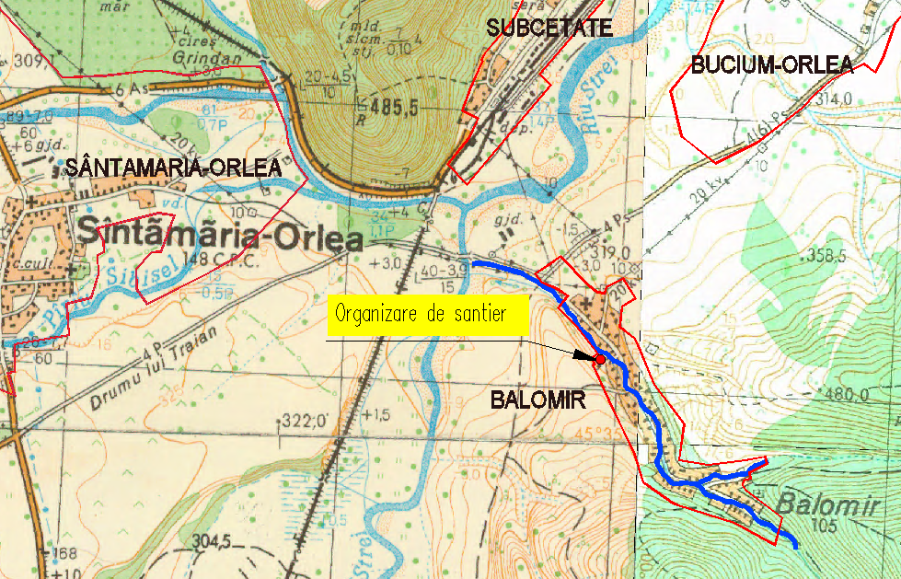
Figura 12 – Localizarea organizării de șantier

c) descrierea impactului asupra mediului a lucrărilor organizării de șantier
Principalele forme de impact ale lucrărilor aferente organizării de șantier sunt:
- îndepărtarea vegetației de pe suprafața organizării de șantier;
- modificarea structurii edafice prin decopertarea și acoperirea cu balast a suprafeței de teren aferentă organizării;

d) surse de poluare și instalații pentru reținerea, evacuarea și dispersia poluanților în mediu în timpul organizării de șantier
Surse de poluanți asociate amenajării organizărilor de șantier sunt reprezentate de:
- pulberile în suspensie rezultate din activitatea de decopertare și din cea de acoperire a suprafețelor de teren cu balast;
- emisiile atmosferice ale utilajelor folosite la realizarea organizării de șantier și pe durata funcționării acesteia;
- pulberile fine antrenate în procesul de manipulare și transport al materialelor folosite la realizarea lucrărilor;
- zgomotul și vibrațiile generate de utilajele folosite la realizarea lucrărilor propuse.

e) dotări și măsuri prevăzute pentru controlul emisiilor de poluanți în mediu
La realizarea lucrărilor prevăzute prin proiect, vor fi luate următoarele măsuri pentru controlul poluanților pentru prevenirea/reducerea impactului la nivelul organizării de șantier:
- nu se vor executa alte tipuri de lucrări decât cele prevăzute în proiect;
- lucrările vor fi realizate în afara perioadelor cu ape mari și în afara perioadelor de îngheț;
- intervențiile în cursul de apă vor fi efectuate astfel încât durata de timp să fie redusă la minimum;
- nu se vor efectua producție de betoane, topirea bitumului, lucrări de vopsire sau de protejare a construcțiilor metalice și deversări de materiale sau reziduuri în albii sau în imediata apropiere a apei;
- nu se vor efectua deversări de materiale sau reziduuri în albii sau în imediata apropiere a apei;
- nu se vor folosi substanțe chimice în albiile cursurilor de apă sau în imediata vecinătate a acestora ori în zona de mal;
- nu vor fi depozitate materiale de construcție și deșeuri în albii;
- în afara depozitelor de materiale și a celor de deșeuri prevăzute în proiect, nu se vor folosi alte suprafețe pentru amplasarea materialelor de construcție și a deșeurilor;
- platforma destinată organizării de şantier va fi balastată;
- deşeurile rezultate pe perioada de construcţie (menajere şi tehnologice) se vor colecta și depozita temporar în locaţii şi în recipiente adecvate şi vor fi eliminate sau valorificate prin firme specializate şi autorizate;
- vor fi utilizate doar mijloace de transport și utilaje corespunzătoare normelor tehnice din domeniu, astfel încât să fie prevenite deversările de combustibil sau de ulei de la motoarele acestora;
- pentru reducerea emisiilor atmosferice, pulberilor fine de praf, zgomotelor şi vibraţiilor se va evita supraturarea motoarelor autovehiculelor de transport pe amplasamentul organizării de şantier;
- lucrările de întreținere și eventualele reparații necesare mijloacelor de transport și utilajelor de lucru nu se vor executa la nivelul organizărilor de șantier, ci la ateliere de specialitate;
- va fi redusă la minimum durata de ocupare a suprafețelor de teren cu materialul excavat din albii, iar depozitarea temporară a acestuia se va realiza pe o perioadă foarte scurtă până la încărcarea în mijloacele auto;
- vor fi respectate prevederile din fișele de securitate ale substanțelor periculoase (dacă este necesară utilizarea acestora) privind depozitarea, manipularea, transportul și utilizarea, iar personalul care utilizează materialele în cauză va fi instruit corespunzător pentru o gestionare eficientă a riscurilor;
- la finalizarea lucrărilor toate perimetrele de lucru și suprafețele ocupate de organizarea de șantier vor fi readuse la starea naturală inițială;
După terminarea lucrărilor se vor demonta împrejmuirile, se vor elimina grupurile sanitare, containerele mobile pentru vestiar şi portar, va avea loc decopertarea stratului de balast de pe platformă, readucând suprafaţa de teren la starea iniţială.

XI LUCRĂRI DE REFACERE A AMPLASAMENTULUI LA FINALIZAREA INVESTIȚIEI, ÎN CAZ DE ACCIDENTE ȘI/SAU LA ÎNCETAREA ACTIVITĂȚII, ÎN MĂSURA ÎN CARE ACESTE INFORMAȚII SUNT DISPONIBILE

a) lucrările propuse pentru refacerea amplasamentului la finalizarea investiției, în caz de accidente și/sau la încetarea activității
La încetarea activității se va:
- Amplasamentul va fi adus la starea inițială;
- Deființa organizarea de șantier;
La finalizarea investiţiei pentru refacerea cadrului natural se vor adopta următoarele măsuri:
- îndepărtarea tuturor resturilor materiale și a deșeurilor de pe maluri sau din albie și transportul deșeurilor pe amplasamente autorizate;
- în zonele de execuție a lucrărilor directe cu deviere de debite, albia râului va fi readusă obligatoriu la stadiul inițial;
- suprafeţele de teren destinate organizării de şantier vor fi eliberate şi redate cadrului natural, în stare nealterată.
Readucerea terenului la starea sa inițială se va face progresiv, pe măsură ce fronturile de lucru se închid.

b) aspecte referitoare la prevenirea și modul de răspuns pentru cazuri de poluări accidentale
Se vor lua măsuri care să reducă la minimum probabilitatea de apariție a surselor de poluare accidentală de natură chimică pentru fiecare factor de mediu așa cum sunt prezentate în capitolul VI. A. Surse de poluanți și instalații pentru reținerea, evacuarea și dispersia poluanților în mediu.

c) aspecte referitoare la închiderea / dezafectarea / demolarea instalației
Nu este cazul.

d) modalități de refacere a stării inițiale / reabilitare în vederea utilizării ulterioare a terenului
După terminarea lucrărilor, la organizarea de șantier, se vor demonta împrejmuirile, se vor elimina grupurile sanitare, containerele mobile pentru vestiar şi portar, va avea loc decopertarea stratului de balast de pe platformă, readucând suprafaţa de teren la starea iniţială.

XII ANEXE – piese desenate
Anexa 3. Parte desenată
1.Plan de ansamblu Pl. Nr. 1
2.Plan de situație Pl. Nr. 2
3.Vedere plana podet dale din beton D4, L=4.90m Pl. Nr. 3.1– 3.2
4.Detaliu zid de sprijin h=2.00-2.50m Pl. Nr. 5
5.Detaliu scara de acces albie Pl. Nr. 6
6.Organizare de șantier Pl. Nr. 7

XIII PENTRU PROIECTELE CARE INTRĂ SUB INCIDENȚA PREVEDERILOR ART. 28 DIN ORDONANȚA DE URGENȚĂ A GUVERNULUI NR. 57/2007 PRIVIND REGIMUL ARIILOR NATURALE PROTEJATE, CONSERVARE HABITATELOR NATURALE, A FLOREI ȘI FAUNEI SĂLBATICE, APROBATĂ CU MODIFICĂRI ȘI COMPLETĂRI PRIN LEGEA NR. 49/2011, CU MODIFICĂRILE ȘI COMPLETĂRILE ULTERIOARE
Proiectul propus intră sub incidența art. 28 din O.U.G. nr. 57/2007 privind regimul ariilor naturale protejate, conservarea habitatelor naturale, a florei și faunei sălbatice, aprobată cu modificări și completări prin Legea nr. 49/2011, cu modificările și completările ulterioare: obiectivul se suprapune în totalitate peste RONPA0929 Geoparcul Dinozaurilor Țara Hațegului.

a) descrierea succintă a proiectului și distanța față de aria naturală protejată de interes comunitar, precum și coordonatele geografice (Stereo 70) ale amplasamentului proiectului
Lucrările propuse vor fi amplasate pe cursul de apă Valea Mică (necadastrat) la confluența cu Valea Mare (cod cadastral IV-1.117.13), afluent de dreapta al râului Strei (cod cadastral IV-1.117), în bazinul hidrografic Mureș.
Din punct de vedere administrativ, investiția este amplasată în unitatea administrativ teritorială Sântămăria-Orlea – localitatea Balomir, județul Hunedoara.
Coordonatele Stereo 70 ale lucrărilor propuse pentru obiectivul de investiții față de aria naturală protejată RONPA 0929 Geoparcul Dinozaurilor Țara Hațegului se regăsesc în tabelul de mai jos:
Nr.pct | x | y
C1 | 344,174.826 | 455,505.410
C2 | 344,182.017 | 455,510.784
C3 | 344,189.205 | 455,509.096
C4 | 344,181.321 | 455,501.599

b) numele și codul ariei naturale protejate de interes comunitar
RONPA 0929 Geoparcul Dinozaurilor Țara Hațegului.

c) prezența și efectivele/suprafețele acoperite de specii și habitate de interes comunitar în zona proiectului
Conform deciziei etapei de evaluare inițială nr. 2572 din 22.03.2023 proiectul propus intră sub incidența art. 28 din O.U.G. nr. 57/2007 privind regimul ariilor naturale protejate, conservarea habitatelor naturale, a florei și faunei sălbatice, aprobată cu modificări și completări prin Legea nr. 49/2011, cu modificările și completările ulterioare: obiectivul se suprapune în totalitate peste RONPA0929 Geoparcul Dinozaurilor Țara Hațegului.
Geoparcul Dinozaurilor Țara Hațegului (RONPA0929) reprezintă un nou tip de arie naturală protejată, care îmbină conservarea geodiversității, a biodiversității, a patrimoniului cultural istoric cu activitățile de dezvoltare socio – economică. Acesta se întinde pe o suprafață de 102.392 ha, și cuprinde orașul Hațeg și 10 comune. El asigură protejarea, în principal, a siturilor cu resturi fosile de dinozauri pitici, unici în lume.
Geoparcul este o arie protejată de tip parc natural, declarat prin HG 2151/11/2004 și corespunde categoriei V IUCN. Geoparcul a primit avizul de înfiinţare al Consiliului Judeţean Hunedoara prin adresa nr 2181/12.05.2004, avizul Agenţiei de Protecţie a Mediului Hunedoara prin adresa nr 5040/17.05.2004, avizul Academiei Române, Comisia pentru Ocrotirea Monumentelor Naturii, prin avizul nr 331/dm/26.07.2004 şi a fost recunoscut oficial ca arie protejată de tip parc natural prin HG 2151/30.11.2004 privind instituirea de noi arii protejate. Prin Ordinul Ministrului Mediului şi Dezvoltării Durabile nr. 1964/2007 privind instituirea regimului de arie naturală protejată a siturilor de importanţă comunitară, ca parte integrantă a reţelei ecologice europene Natura 2000 în România au fost declarate două situri de importanță comunitară, unul inclus în întregime în Geoparcul Dinozaurilor Țara Hațegului, respectiv ROSCI0236 Strei-Hațeg, iar cel de-al doilea, ROSCI0292 – Coridorul Rusca Montană-Țarcu-Retezat (doar parțial).
Pe teritoriul Geoparcului Dinozaurilor Țara Hațegului se regăsesc 8 rezervații naturale, declarate prin Legea 5/2000 privind aprobarea Planului de Amenajare a Teritoriului Național Secțiunea III- Zone protejate, după cum urmează:
- Depozitele continentale de dinosaurieni de la Sînpetru, rezervaţie naturală cu profil paleontologic, categoria IV IUCN, în suprafaţă de 5 ha, situată pe teritoriul satului Sînpetru, Comuna Sântămăria Orlea.
- Mlaştina de la Peşteana, rezervaţie naturală cu profil botanic, categoria IV IUCN, în suprafaţă de 2 ha, este amplasată pe teritoriul satului Peşteana, Comuna Densuş.
- Calcarele de la Faţa Fetei rezervaţie naturală cu profil botanic, categoria IV IUCN, în suprafaţă de 1 ha, pe raza Comunei Râu de Mori.
- Vârful Poienii de la Ohaba de sub Piatră, rezervație naturală cu profil botanic, categoria IV IUCN, în suprafaţă de 0,8 ha, amplasat pe teritoriul Satului Ohaba de sub Piatră, Comuna Sălaşu de Sus.
- Pădurea Slivuţ, rezervaţie naturală cu profil botanic, categoria IV IUCN, în suprafaţă de 40 ha, situată pe teritoriul oraşului Haţeg.
- Depozitele continentale cretacic superioare cu ouă de dinosaurieni Tuştea, rezervație naturală cu profil paleontologic, categoria IV IUCN, în suprafaţă de 0,6 ha, situată pe teritoriul localităţii Tuştea, Comuna General Berthelot.
- Fâneţele cu narcise de la Nucşoara, rezervaţie naturală cu profil botanic, categoria IV IUCN, în suprafaţă de 20 ha, pe raza satului Nucşoara, comuna Sălaşu de Sus.
- Fâneţele de la Pui, rezervaţie naturală cu profil botanic, categoria IV IUCN, în suprafaţă de 5 ha, pe raza Comunei Pui.
Prezența resturilor fosile cu oase de dinozauri pitici oferă o valoare mondială acestui teritoriu. Importanţa ştiinţifică şi atractivitatea au fost sporite prin descoperirile de cuiburi cu ouă şi embrioni de dinozauri şi a uriaşei reptile zburătoare Hatzegopteryx tambema. Patrimoniul natural este completat de existenţa unei biodiversităţi deosebite, caracterizată prin prezenţa a numeroase specii de plante şi animale, în cadrul unor habitate diverse. Patrimoniul istoric şi cultural este la fel de divers şi bogat, Țara Haţegului fiind considerată “inima României”.
Geoparcul Dinozaurilor Țara Hațegului are și statutul de geoparc internațional, devenind membru în Asociația Globală a Geoparcurilor și în Rețeaua Europeană a Geoparcurilor, începând cu anul 2005. Statutul de geoparc internațional este supus periodic unor procese de revalidare de către experţi UNESCO. Geoparcul a fost evaluat şi revalidat în anii 2008, 2010 şi 2014. Următoarea revalidare este prevăzută pentru anul 2018. În calitate de mebru al acestor rețele, Geoparcul Dinozaurilor Țara Hațegului trebuie să se conformeze anumitor prevederi cuprinse în Charta REG și în Recomandările UNESCO pentru geoparcurile globale. Elementele de bază ale acestor reglementări sunt: „Un geoparc european este un teritoriu ce integrează elementele de patrimoniu geologic în strategiile de dezvoltare teritorială susţinute de diferite programe europene. Geoparcul trebuie să aibă limite bine definite şi o suprafaţă suficient de mare pentru a putea asigura o dezvoltare economică reală”.
Din punct de vedere floristic Geoparcul Dinozaurilor Ţara Haţegului prezintă o diversitate foarte ridicată, cu peste 2.300 de specii, subspecii şi varietăţi de criptogame vasculare, ceea ce reprezintă 62% din totalul criptogamelor vasculare prezente la nivel naţional (Ciocârlan, 2000). Aceste specii, subspecii şi varietăţi aparţin unui număr de 99 de familii. Dintre speciile de floră de la nivelul Geoparcului Dinozaurilor Ţara Haţegului, 4 se regăsesc în anexa Directivei habitate, respectiv: Artemisia campestris lednicensis, Centaurea micranthos, Liparis loeselii, Cypripedium calceolus.
În ceea ce priveşte avifauna Ţării Haţegului, o importanţă deosebită o are specia Ciconia ciconia, relativ numeroasă în zonă, specie înscrisă şi în Directiva 79/409/EEC, Directiva Păsări. Pe listele acestei Directive mai sunt înscrise şi alte 4 specii de păsări periclitate pe plan european, care se întâlnesc şi în Ţara Haţegului: Glaucidium passerinum, Ficedula parva, Lanius collurio, Lanius minor. O altă specie reprezentativă pentru această regiune este Delichon urbica. Datorită cadrului natural geografic deosebit în care se găseşte Ţara Haţegului (dispusă la poalele masivului Retezat şi incluzând o mică parte din porţiunea nordică a acestuia), se poate vorbi şi de o varietate de specii de plante şi animale aparţinând zonelor biogeografice alpină şi continentală. Zona găzduieşte o comunitate complexă de mamifere, de la ierbivore mari Rupicapra rupicapra, Cervus elaphus, Capreolus capreolus şi carnivore mari Ursus arctos, Canis lupus, Lynx lynx, până la mamifere mici, mai ales rozătoare şi carnivore mici. De asemenea, cel puţin 15 specii de lilieci - chiroptere - au fost identificate. Printre acestea se găsesc şi: Rhinolophus ferrumequinum, ameninţat la nivel global, IUCN, Vespertilio murinus, Pipistrelus pygmaeus.
Speciile de faună (inclusiv păsări), de interes conservativ care se regăsesc pe teritoriul Geoparculului Dinozaurilor Ţara Haţegului sunt listate, în ordine alfabetică, în tabelul următor:
Tabel 12 – Specii de floră și faună din Geoparcul Dinozaurilor Țara Hațegului
1 Actitis hypoleucos  2 Aegithalos caudatus  3 Alcedo atthis  4 Anguis fragilis  5 Aquila chrysaetos  6 Aquila pomarina  7 Athene noctua  8 Austropotamobius  torrentium  9 Aythya nyroca  11 Bombina variegata  12 Bufo bufo  13 Bufo viridis  14 Callimorpha  quadripunctaria  15 Canis lupus  16 Carduelis sp  17 Carpodacus erythrinus  18 Chlidonias hybridus  19 Ciconia ciconia  20 Cinclus cinclus  21 Circus cyaneus  22 Coccothraustes  coccothraustes  23 Coenagrion ornatum  24 Cordulegaster heros  25 Coronella austriaca  26 Corvus corax  27 Crex crex  28 Dendrocopos leucotos  29 Dryocopus martius  30 Egretta alba  31 Emberiza hortulana | 32 Eriogaster catax  33 Erithacus rubecula  34 Euphydryas aurinia  35 Euphydryas maturna  36 Falco peregrines  37 Falco subbuteo  38 Falco tinnunculus  39 Ficedula albicollis  40 Ficedula parva  41 Gavia arctica  42 Gavia stellata  43 Glaucidium passerinum  44 Hyla arborea  45 Ixobrychus minutus  46 Lacerta agilis  47 Lanius collurio  48 Lucanus cervus  49 Lullula arborea  50 Lutra lutra  51 Lycaena dispar  52 Lynx lynx  53 Maculinea arion  54 Merops apiaster  55 Miliaria calandra  56 Miramella ebneri  57 Morimus funereus  58 Muscardinus avellanarius  59 Muscicapa striata  60 Natrix tesselata  61 Nehalennia speciosa  62 Neptis sappho | 63 Nucifraga caryocatactes  64 Nycticorax nycticorax  65 Odontopodisma carpathica  66 Oriolus oriolus  67 Otus scops  68 Parnassius mnemosyne  69 Pernis apivorus  70 Phalacrocorax pygmaeus  71 Phoenicurus sp  72 Phylloscopus sp  73 Picoides tridactylus  74 Picus canus  75 Picus viridus  76 Proserpinus proserpina  77 Prunella sp  78 Rana dalmatina  79 Rana temporaria  80 Regulus sp  81 Rosalia alpina  82 Salamandra salamandra  83 Sitta europaea  84 Sterna hirundo  85 Tachybaptus ruficollis  86 Tetrao urogallus  87 Triturus alpestris  88 Triturus cristatus  89 Triturus vulgaris  ampelensis  90 Triturus vulgaris vulgaris  91 Tyto alba  92 Upupa epops  93 Ursus arctos
Informațiile cuprinse în tabelul anterior sunt preluate din proiectul Planului de management al Geoparcului Dinozaurilor Țara Hațegului, plan de management elaborat de Universitatea București – Unitatea de administrare a Geoparcului Dinozaurilor Țara Hațegului (2015). Acest proiect nu este aprobat prin Ordin de ministru.
Lucrările propuse prin proiect nu se regăsesc în rezervațiile naturale, parte a Geoparcului Dinozaurilor Țara Hațegului, acestea fiind propuse în zone seminificativ antropizate (intravilanul și extravilanul localității). Din acest motiv, considerăm că lucrările propuse prin proiect nu vor genera un impact negativ asupra habitatelor și speciilor menționate.

d) se va preciza dacă proiectul propus are legătură cu sau nu este necesar pentru managementul conservării ariei naturale protejate de interes comunitar
Nu este cazul.

e) se va estima impactul potențial al proiectului asupra speciilor și habitatelor din aria naturală
Obiectivele de conservare se stabilesc pentru siturile Natura 2000 (rețea ecologică europeană) din care fac parte ariile protejate de interes comunitar (SCI și SPA) protecția speciilor și habitatelor (mediul de viață).
Geoparcul Dinozaurilor Țara Hațegului V.4. declarat arie naturală potejată de tip parc natural în anul 2004 prin Hotărârea nr. 2151/2004, cuprinde elemente naturale cu valoare deosebită, oferind posibilitatea vizitării în scopuri științifice, educative, recreative și turistice și sunt incluse 8 rezervații naturale: 2 paleontologice (Paleofauna reptiliană Tuștea, Locul fosilifer cu dinozauri Sânpetru) și 6 botanice (Mlaștina de la Peșteana, Vârful Poieni, Pădurea Slivuț, Fânațele cu narcise Nucșoara Fânațele de la Pui Calcarele de la Fața Feții).

f) alte informații prevăzute în legislația în vigoare
Nu este cazul.

XIV PENTRU PROIECTELE CARE SE REALIZEAZĂ PE APE SAU AU LEGĂTURĂ CU APELE

1. Localizarea proiectului: bazinul hidrografic, cursul de apă: denumirea și codul cadastral, corpul de apă (de suprafață și/sau subteran): denumire și cod
Lucrările propuse vor fi amplasate pe cursul de apă Valea Mică (necadastrat) la confluența cu Valea Mare (cod cadastral IV-1.117.13), afluent de dreapta al râului Strei (cod cadastral IV-1.117), în bazinul hidrografic Mureș. Din punct de vedere administrativ, investiția este amplasată în unitatea administrativ teritorială Sântămăria-Orlea – localitatea Balomir, județul Hunedoara.
Obiectivul de investiție se află pe cursul de apă Valea Mică (necadastrat) care este afluentul corpului de apă de suprafață: RORW4.1.117.13_B1 – Valea Mare (afl. Strei, ), și nu se suprapune cu vreun corp de apă subteran.

2. Indicarea stării ecologice/potențialului ecologic și starea chimică a corpului de apă de suprafață; pentru corpul de apă subteran se vor indica starea cantitativă și starea chimică a corpului de apă
Tabel 13 – Starea / Potențialul ecologică/ecologic a corpului de apă (conform PMBH Mureș)
Denumire corp apă | Categoria corpului de apă | Tipologie corp | Codul corpului de apă de suprafață | Stare/Potențial ( S/P ) | Stare ecologică/Potențial ecologic | Stare chimică
Valea Mare (afl. Strei) | RW | RO17a | RORW4.1.117.13_B1 | S | B | B
RW=râu natural
S=stare ecologică
B=stare ecologică bună
RO17a=Curs de apă nepermanent situat în zona montană, piemontană sau de podișuri înalte

3. Indicarea obiectivului/obiectivelor de mediu pentru fiecare corp de apă identificat, cu precizarea excepțiilor aplicate și a termenelor aferente, după caz
Tabel 14 – Obiectivele de mediu ale corpului de apă de suprafață potential afectat de proiect (conform PMBH Mureș)
Denumire corp apă | Codul corpului de apă de suprafață | Starea ecologică/  potențial ecologic |  | Starea chimică | Atingerea obiectivului de mediu – starea ecologică/potențial ecologic |  | Atingerea obiectivului de mediu – starea chimică
 |  | PM II |  |  | 2015
Valea Mare (afl. Strei) | RORW4.1.117.13_B1 | 2 | 2 |  | DA | DA

